МИНОБРНАУКИ РОССИИ

Федеральное государственное бюджетное образовательное учреждение

высшего образования

**«Челябинский государственный университет»**

**(ФГБОУ ВО «ЧелГУ»)**

Институт информационных технологий

**ИНДИВИДУАЛЬНОЕ ЗАДАНИЕ**

СОЗДАНИЕ ДАШБОРДА ПО ПРЕДМЕТНОЙ ОБЛАСТИ «ДАТАСЕТ NETFLIX»

по дисциплине «Базы и хранилища данных»

Выполнил студент Зинатов Алексей Андреевич

группы ПИ-301

очной формы обучения

направления подготовки 09.03.03

«Прикладная информатика»

________________________________________

(подпись)

«___» ___________ 2024 г.

Руководитель

Барабанщиков Игорь Витальевич

Должность старший преподаватель

________________________________________

(подпись)

«___» ___________ 2024 г.

Челябинск 2024

**СОДЕРЖАНИЕ**

ВВЕДЕНИЕ…………………………………………………………………….….4

1 НАЧАЛЬНЫЕ СВЕДЕНИЯ О ВЫБРАННОМ ИНСТРУМЕНТЕ ….......…...5

1.1 О продукте PIX BI...………………….……………………..…………......5

1.2 Преимущества PIX BI для бизнес-пользователей……….….……..….....5

1.3 Технические аспекты PIX BI…………………..………………………...10

1.4 Архитектура PIX BI……….……………………………………………...10

1.5 Недостатки демо-режима PIX BI.………………...……………………...11

2 СОЗДАНИЕ НАБОРА ДАННЫХ В PIX BI…………………………….….....13

2.1 Стартовая страница……………...………………...……………………...13

2.2 Подключение к источникам данных.……………….........……………...15

2.3 Сценарии подключения источников данных.……...…………………...17

2.4 Настройки подключения к источникам.……...………….……………...18

2.5 Наборы данных……………………………….……...…………………...23

2.6 Создание набора данных……………………..……...…………………...26

3 РЕДАКТИРОВАНИЕ НАБОРА ДАННЫХ В PIX BI.…………………..…...29

3.1 Редактирование Набора данных.......………………….………………....29

3.2 "Новый столбец" в ETL……………………………………………...…...30

3.3 "Замена значений" и "Преобразование" столбцов со строковым типом данных………………………………………………………………………...32

3.4 Удалить дубликаты………..……………………………………………..33

3.5 Разделить столбец…………………………………………………...…...34

3.6 Объединить столбцы………………………………………………...…...36

3.7 Объединение наборов (JOIN, UNION) для источников на прямом подключении……………………………………………………………….....37

3.8 Отменить свертывание столбцов …………………………………...…...40

3.9 Группировать………………………………………………………...…...42

3.10 Заполнить…………..………………………………………………........43

4 СОЗДАНИЕ ПРИЛОЖЕНИЯ В PIX BI ……….……………...……………..44

5 ПРИВЯЗКА ДАННЫХ К ПРИЛОЖЕНИЮ В PIX BI ………………...…...46

6 МОДЕЛЬ ДАННЫХ В PIX BI………………………………………………..47

7 СОЗДАНИЕ СВЯЗЕЙ НАБОРОВ ДАННЫХ В PIX BI …………..………..49

8 УДАЛЕНИЕ ПРИВЯЗКИ НАБОРА ДАННЫХ В PIX BI …………...……..50

9 ЧТО ТАКОЕ ДАШБОРД………………………………...…………..………..51

9.1 Что такое дашборд?....................................................................................51

9.2 Для чего может использоваться дашборд?..............................................51

10 СОЗДАНИЕ ДАШБОРДА И ТИПЫ ВИЗУАЛИЗАЦИЙ В PIX BI ………53

10.1 Создание нового дашборда………………..............................................53

10.2 Визуализации в PIX BI……………………..............................................54

10.3 Круговая диаграмма………………………..............................................59

10.4 Линейный график…………………………..............................................67

10.5 Столбчатая диаграмма ………………………….....................................75

10.6 Фильтр………….…………………………..............................................82

10.7 Текст…………….…………………………..............................................83

11 ПОСТАНОВКА ЗАДАЧИ И КРАТКИЙ ОБЗОР НА СОБСТВЕННОЕ ПРИЛОЖЕНИЕ………………………………………………………………….85

12 ЭЛЕКТРОННЫЕ РЕСУРСЫ И ПОРЯДОК ИХ ОСВОЕНИЯ ……………95

ЗАКЛЮЧЕНИЕ……………………...…………………………………………..97

**ВВЕДЕНИЕ**

Этот проект посвящен созданию интерактивного дашборда для анализа данных датасета Netflix с использованием платформы PIX BI. Основная цель – продемонстрировать процесс разработки дашборда, начиная с получения модели данных (путём импортирования файла «netflix1.csv») и заканчивая созданием и тестированием визуализаций. В отчете подробно описаны все этапы работы, от начала проектирования до реализации и анализа результатов. Особое внимание уделено использованию возможностей PIX BI для эффективной визуализации и анализа больших объемов данных. Отчет содержит описание методологии, этапы реализации и полученные результаты.

**1 НАЧАЛЬНЫЕ СВЕДЕНИЯ О ВЫБРАННОМ ИНСТРУМЕНТЕ**

Для создания дашборда по предметной области - «Датасет Netflix» был выбран следующий инструмент: PIX BI.

* 1. **О продукте PIX BI**

PIX BI — система умного анализа данных с адаптивным интерфейсом, гибкой системой фильтрации и возможностью создания персонализированных отчетов. Российская система PIX BI создана как альтернатива Qlik Sense, Power BI, Tableau. Система PIX BI сочетает в себе 13-летний опыт внедрения BI-систем на предприятиях разных масштабов и отраслей.

* 1. **Преимущества PIX BI для бизнес-пользователей**

1. Self-service. Интуитивно понятная система, которую любой сотрудник освоит за 2 часа (см. рис. 1.1);
2. Адаптивный интерфейс. Интерфейс адаптируется к размеру экрана любого устройства;
3. Сквозная фильтрация. Сквозные фильтры на все приложение, чтобы быстрее анализировать данные (см. рис. 1.2);
4. Ассоциативный анализ. Трехцветное выделение значений при фильтрации (см. рис. 1.3);
5. Язык формул PIX Meta. Позволяет написать формулы для различных действий с данными (см. рис. 1.4);
6. Закладки. Сохранение текущей конфигурации дашборда при помощи «Закладок»;
7. ETL-модуль. Подключение к источникам, преобразование данных, загрузка в хранилище (см. рис. 1.5);
8. Визуальная модель данных. Наглядное представление связей данных и таблиц (см. рис. 1.6);
9. Безопасность и разграничение доступов. Есть 3 механизма ограничения доступов: OLS и RLS + OMIT (см. рис. 1.7);
10. Оформление дашбордов. Настройка шрифтов, цветов, адаптация под брендбук (см. рис. 1.8);
11. Большой выбор визуализаций. Встроенные визуализации + библиотеки Echarts, Highcharts и React (см. рис. 1.9).

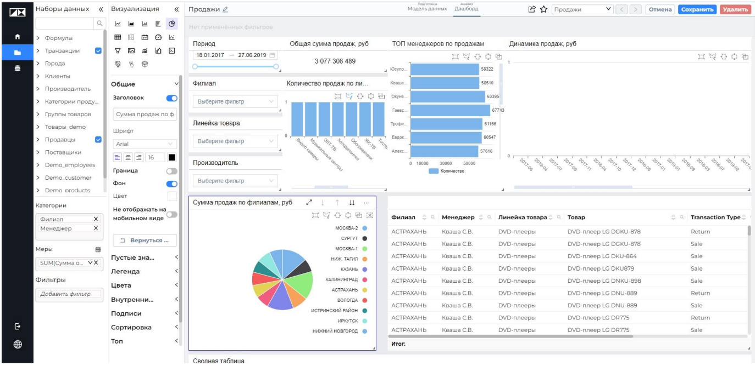

Рис. 1.1

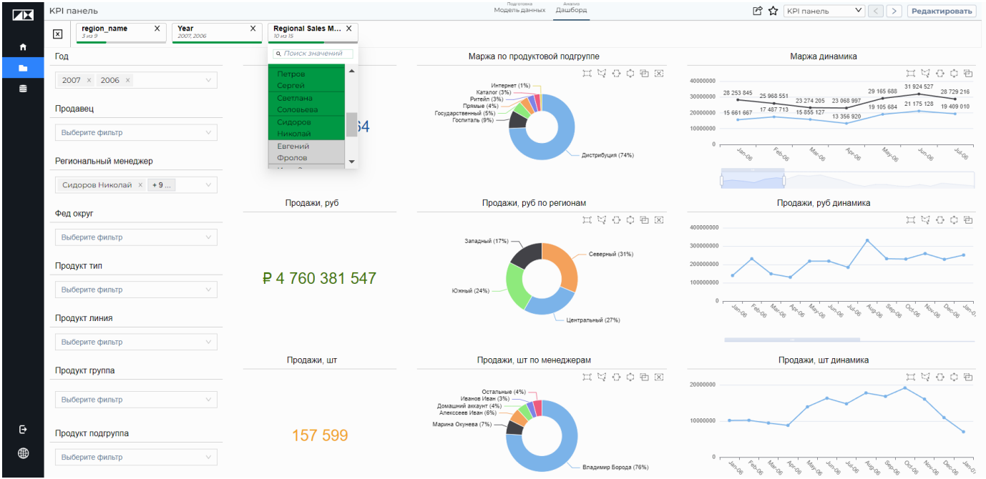

Рис. 1.2

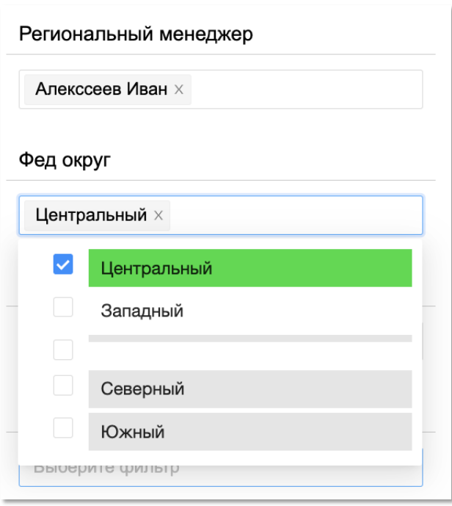

Рис. 1.3

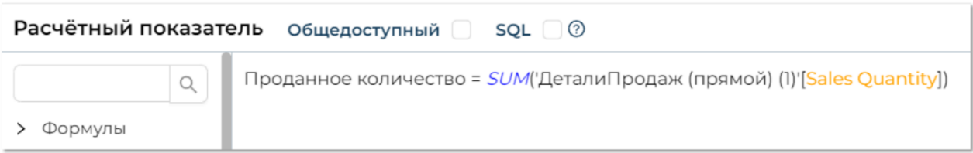

Рис. 1.4

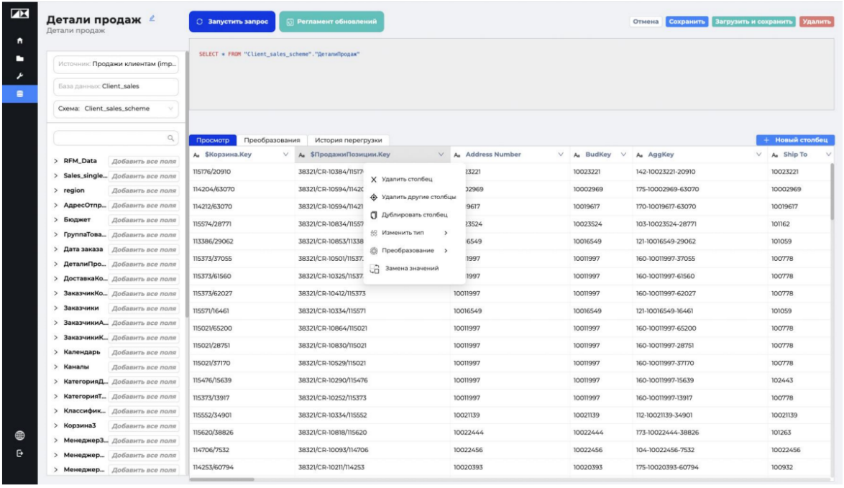

Рис. 1.5

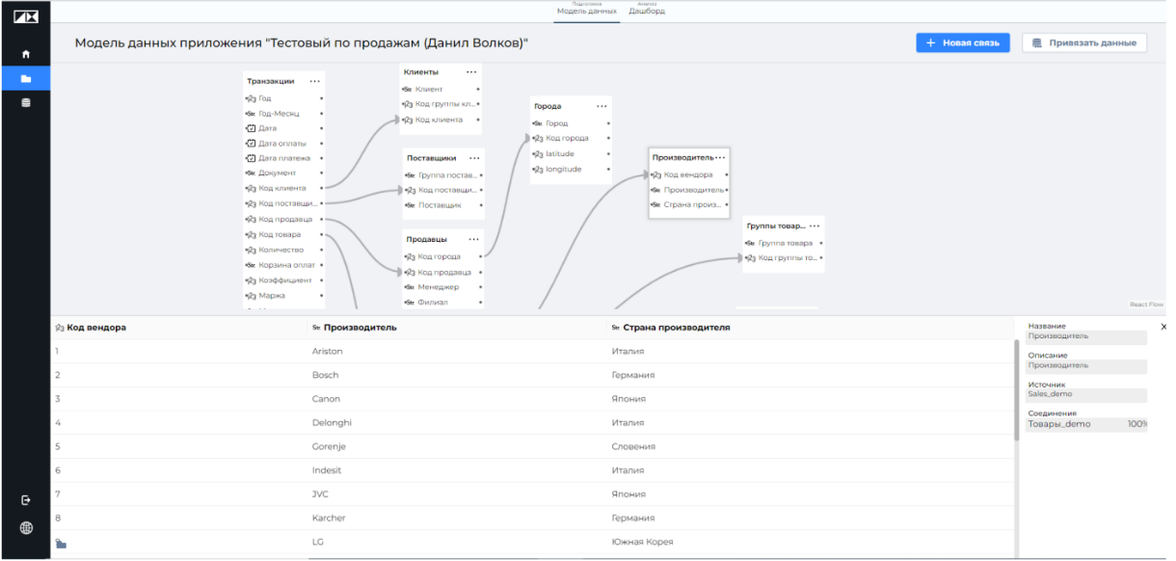

Рис. 1.6

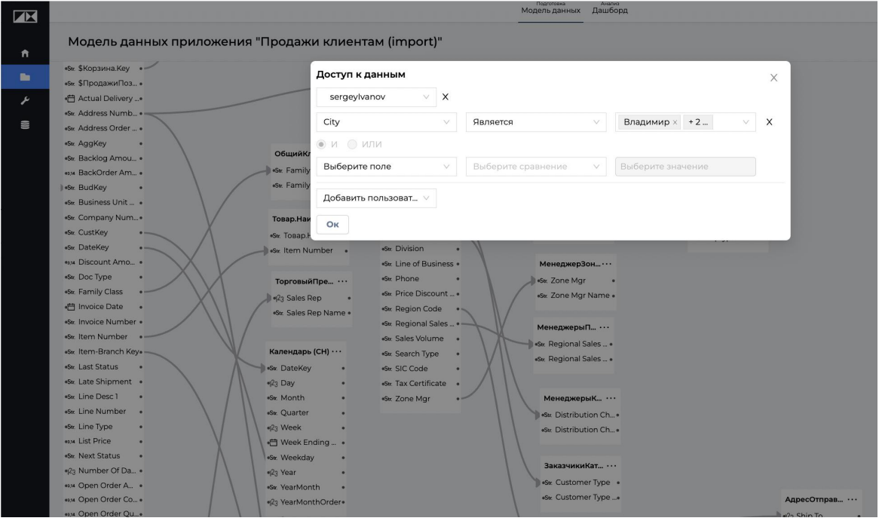

Рис. 1.7

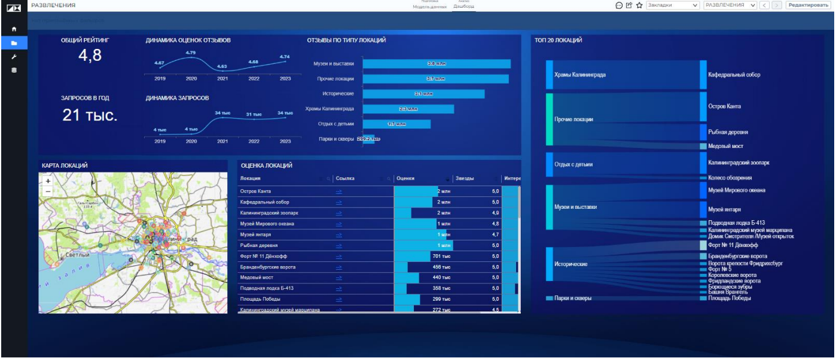

Рис. 1.8

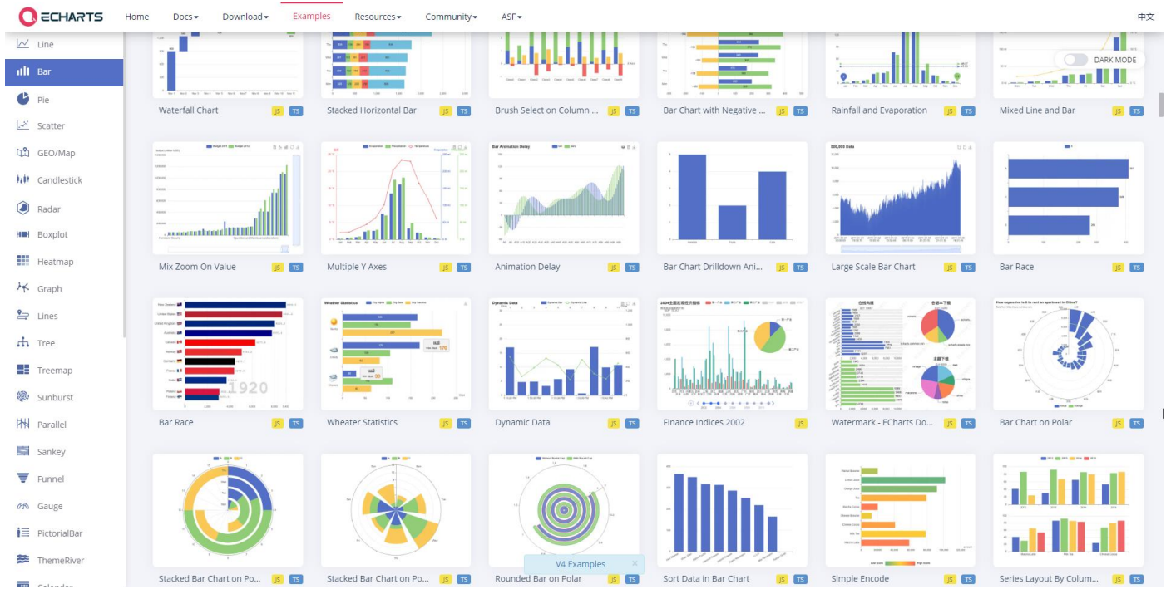

Рис. 1.9

* 1. **Технические аспекты PIX BI**

Платформа разворачивается на сервере клиента и работает через web-интерфейс (это доступно только при наличии лицензии, в противном случае - через облако):

* Внутренние конфигурационные данные хранятся в PostgreSQL
* Внутреннее хранилище на ClickHouse или PostgreSQL
  1. **Архитектура PIX BI**

Архитектура PIX-BI имеет следующую структуру (см. рис. 1.10 на следующей странице):

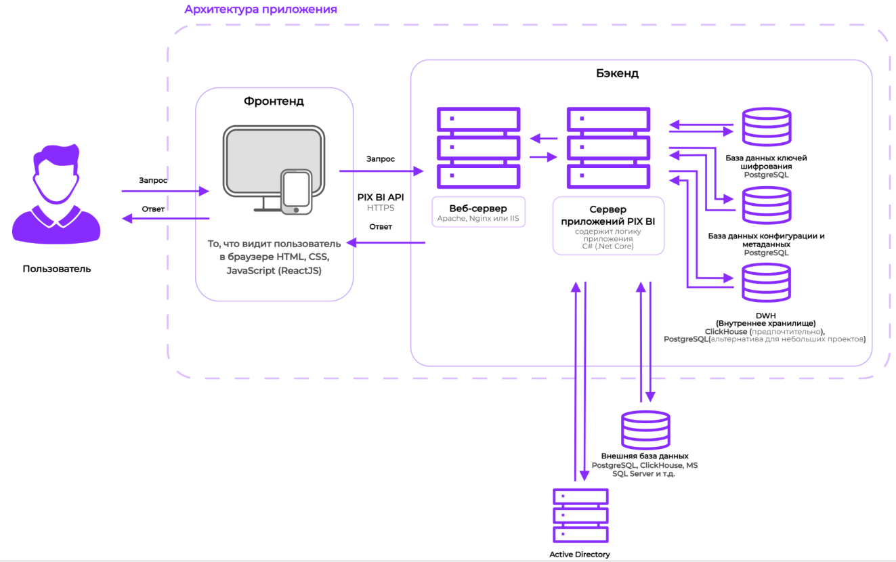

Рис. 1.10

* 1. **Недостатки демо-режима PIX BI:**

В процессе были обнаружены следующие недостатки использования PIX BI в демо-режиме:

1. Частые небольшие зависания и лаги во время создания дашборда;
2. Трудное размещение визуализаций: во время работы мной было обнаружено, что визуализации часто «съезжают не туда» при размещении и приходится постараться, чтобы разместить их там, где это необходимо;
3. Трудное редактирования текста в текстовых визуализациях (блоках): во время редактирования после печати нескольких символов «каретка печати» перемещается в самое начало текста и приходится аккуратно её перемещать туда, где ты только что остановился (чтобы продолжить печатать текст оттуда, откуда ты решил изначально);
4. Ограничения по объёму данных: в PIX BI установлены лимиты на объем загружаемых и обрабатываемых данных;
5. Ограниченная интеграция с другими продуктами компании PIX: платформами PIX RPA и PIX Процессы.

**2 СОЗДАНИЕ НАБОРА ДАННЫХ В PIX BI**

**2.1 Стартовая страница**

Вся работа с PIX BI происходит в браузере. При запуске приложения вы попадаете на стартовую страницу. В левой части окна располагается главное меню (см. рис. 2.1):

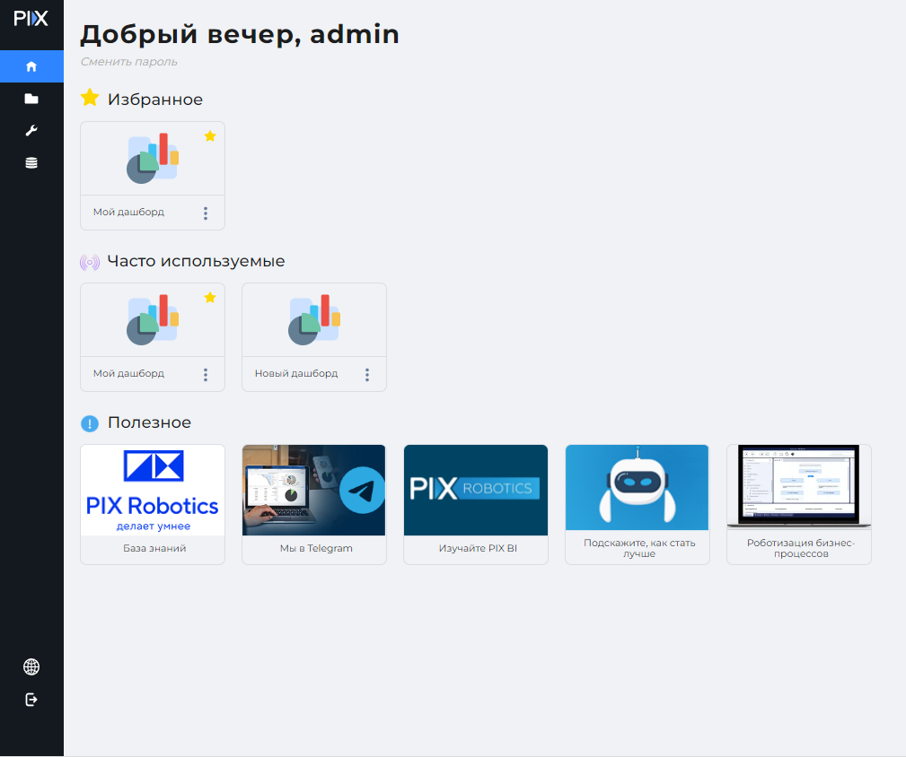

Рис. 2.1

На стартовой странице находятся следующие элементы:

1. Главное меню;
2. Имя пользователя и кнопка смены пароля;
3. Избранное;
4. Часто используемые.

Главное меню:

Главное меню – это главный инструмент управления и навигации по продукту, находящийся в левой части окна приложения.

В главном меню находятся следующие кнопки:

* Главная – переход на главную страницу;
* Директории – раздел, где хранятся все визуализации;
* Администрирование – управление пользователями, уровнем доступа и другими настройками программы;
* Данные – добавление новых данных и редактирование существующих;
* Выход – выход из учетной записи;
* Язык – смена языка интерфейса.

Избранное: можно помечать дашборды в процессе работы как «Избранное» и позже просматривать их в категории «Избранные».

Часто используемые: в этой категории отображаются наиболее часто используемые дашборды.

**2.2 Подключение к источникам данных**

Источник данных – это ресурс, из которого необходимые данные поступают в PIX BI для дальнейшего анализа.

В качестве источника могут выступать:

1. Базы данных:

* PostgreSQL
* ClickHouse
* Microsoft SQL Server
* Oracle
* Подключение через ODBC

2. Файлы:

* Excel
* CSV
* JSON
* XML
* Qlik

3. Rest API

Каждый тип источника данных имеет свои особенности и требует соответствующей настройки для корректного подключения и получения данных.

Инструменты для редактирования существующих и создания новых источников данных находятся в разделе «Данные» главного меню PIX BI.

Чтобы перейти в раздел «Данные», нажмите на соответствующую иконку в главном меню.

В разделе «Данные» отображаются все подключенные источники и созданные наборы данных. Здесь вы можете управлять источниками данных, редактировать их настройки, создавать новые источники и наборы данных.

Для просмотра подключенных источников данных перейдите в подраздел «Источники данных». В этом подразделе вы найдете список всех настроенных источников данных с детальной информацией о каждом из них.

При создании нового источника данных необходимо указать его тип, параметры подключения и другие специфические настройки. PIX BI предоставляет удобный интерфейс для настройки источников данных, что позволяет быстро и легко интегрировать различные типы данных в систему.

После успешного подключения источника данных вы можете приступить к созданию наборов данных и их последующему анализу с помощью инструментов PIX BI.

Помните, что качество и достоверность анализа данных напрямую зависят от правильности настройки источников данных. Уделите должное внимание этому этапу работы с PIX BI, чтобы получить максимально точные и полезные результаты.

**2.3 Сценарии подключения источников данных**

Чтобы получить данные из источника, необходимо выполнить подключение к нему. После однократного подключения источника информация о подключении сохраняется, и вы можете использовать этот источник для создания нескольких наборов данных без повторного ввода настроек подключения.

Подключение новых источников данных к PIX BI происходит в разделе «Данные». Чтобы перейти в этот раздел, нажмите на соответствующую иконку в главном меню.

В разделе «Данные» отображаются все подключенные источники и созданные наборы данных. Для просмотра созданных наборов данных перейдите в подраздел «Наборы данных», а для просмотра подключенных источников данных – в подраздел «Источники данных».

PIX BI предусматривает два сценария хранения и обработки данных:

1. Прямое подключение к базам данных:

В этом случае данные читаются из базы данных напрямую. При прямом подключении источником данных может выступать только база данных. При необходимости получить данные происходит подключение к базе данных с использованием сохраненных настроек подключения.

2) Загрузка данных из источника во внутреннее хранилище с использованием ETL:

При таком сценарии происходит копирование необходимых данных во внутреннее хранилище (DWH) PIX BI. В качестве внутреннего хранилища выступает указанная в файле настроек appsettings.json база данных PostgreSQL или ClickHouse. Этот вариант подходит, когда необходимо анализировать данные из разных источников.

**2.4 Настройки подключения к источникам**

Ниже приведены параметры, которые необходимо указать при подключении к тому или иному типу источника.

В зависимости от выбранного источника, заполните следующие параметры (* - в интерфейсе указывает на обязательность поля).

1. Базы данных:

1) PostgreSQL:

* Наименование – имя, которое будет присвоено источнику;
* Описание – описание источника;
* Идентификатор пользователя – логин пользователя, через учетную запись которого будет происходить подключение к БД;
* Пароль – пароль к учетной записи пользователя, через которую будет происходить подключение к БД;
* Хост – адрес хоста, на котором находится БД;
* Порт – порт, через который осуществляется доступ к БД;
* База данных – имя базы данных, к которой необходимо совершить подключение;
* Дополнительные параметры – уточняющие параметры подключения (Pooling, Timeout, CommandTimeout и т.д.)

2) Click House:

* Наименование – имя, которое будет присвоено источнику;
* Описание – описание источника;
* Идентификатор пользователя – логин пользователя, через учетную запись которого будет происходить подключение к БД;
* Пароль – пароль к учетной записи пользователя, через которую будет происходить подключение к БД;
* Хост – адрес хоста, на котором находится БД;
* Порт – порт, через который осуществляется доступ к БД;
* База данных – имя базы данных, к которой необходимо совершить подключение;

3) Microsoft SQL Server:

* Наименование – имя, которое будет присвоено источнику;
* Описание – описание источника;
* Идентификатор пользователя – логин пользователя, через учетную запись которого будет происходить подключение к БД;
* Пароль – пароль к учетной записи пользователя, через которую будет происходить подключение к БД;
* Server – адрес сервера, на котором находится БД;
* База данных – имя базы данных, к которой необходимо совершить подключение;

4) ODBC:

ODBC (Open Database Connectivity) — это программный интерфейс доступа к базам данных. Он позволяет с помощью специального драйвера подключиться к базе данных на любой СУБД, для которой доступен драйвер для подключения.

Необходимые параметры для подключения соответствуют параметрам для подключения к базе данных. Дополнительным параметром является указание драйвера «Драйвер (DSN)».

2. Файлы

1) Excel,CSV и QVD (файлы системы QlikView):

* Наименование – имя, которое будет присвоено источнику;
* Описание – описание источника;
* Путь к файлу – путь к файлу в системе, доступно два варианта:
  + Выберите файл – выбрав эту опцию, пользователь может загрузить файл, находящийся на его компьютере. Кнопка «» для выбора файл для загрузки;
  + Локальный путь – загрузка файла с хоста, где развернута система PIX BI. Для подобных файлов доступна функция регламентного обновления, т.е. данные будут с определенной периодичностью обновляться во внутреннем хранилище в соответствии с файлом. В этом случае нужно указать локальный путь до файла в соответствующем поле (С:\Folder\Files\my_file.xlsx). Подробнее см. раздел «Регламент обновления».

* Лист (только для Excel) – лист книги Excel с которого будут загружаться данные;
* Разделитель – тип разделителя полей текста в файле («,», «;», «|», «Другое», при выборе опции «Другое» появляется поле, где можно указать разделитель).

2) JSON и XML:

Рассмотрим на примере файла формата JSON (для XML загрузка осуществляется так же).

При загрузке файла необходимо ввести название, описание и выбрать файл с компьютера пользователя или указать путь к файлу на хосте, где размещен PIX BI. В случае загрузки с локального хоста возможно выполнить пакетную загрузку (см. рис. 2.2).

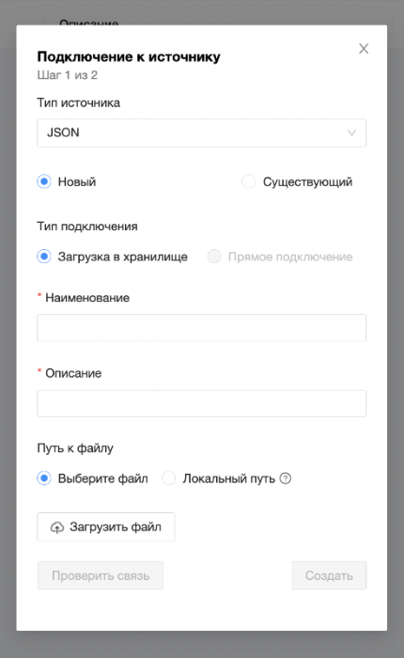

Рис. 2.2

После выбора файла(-ов) появляется новый селектор: Название таблицы (см. рис. 2.3).

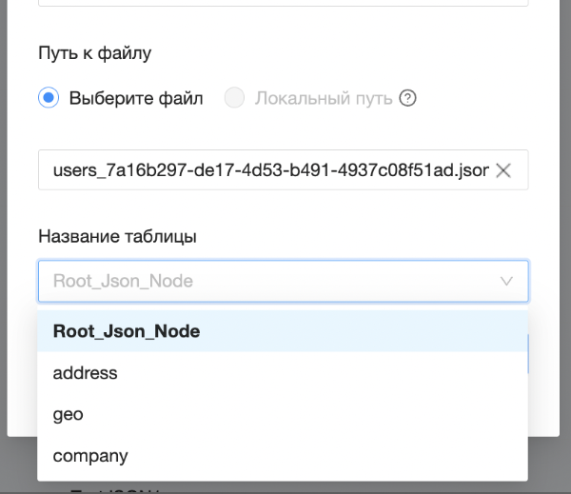

Рис. 2.3

Рассмотрим загрузку на примере файла users.json. Файл содержит несколько вложенных объектов, например свойства «address», «geo» и «company» каждый из которых является отдельным объектом, а значит может быть распознан как отдельная таблица (см. рис. 2.4).

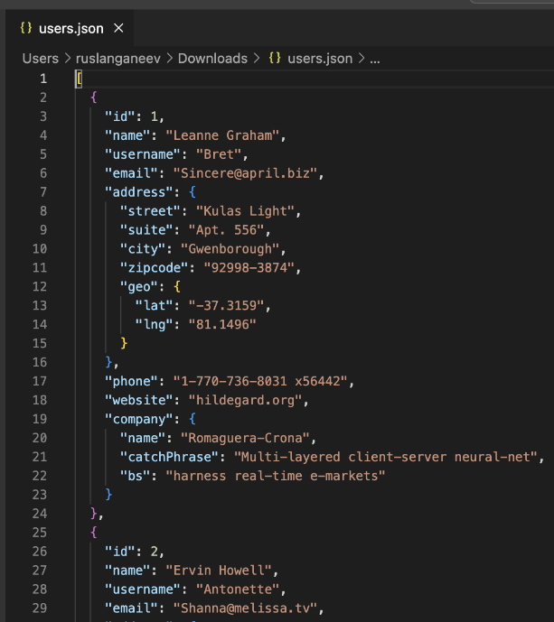

Рис. 2.4

3. RestAPI:

* REST API коннектор содержит следующие параметры:
* Стандартные наименование и описание;
* URL – адрес, куда будет посылаться запрос;
* Timeout – время ожидания ответа от сервера;
* Method – GET или POST (HTTP-метод);
* Схема авторизации – выбор из «Анонимная», «Базовая», «Токен». Выбирается в соответствии с API к которому необходимо подключиться. В зависимости от выбранной опции появляются поля для ввода авторизационных данных;
* Параметры запроса – дополнительные параметры. Указывается наименование параметра в «Название», и значение в «Значение». Параметров может быть несколько, для добавления нового параметра необходимо нажать на «+»;
* Параметры заголовков. Аналогично параметрам запроса.

При успешном ответе на запрос, система выдаст список распознанных в ответе таблиц, как это сделано при использовании JSON/XML как источник.

**2.5 Наборы данных**

Набор данных – это совокупность данных, представленная в виде таблицы.

В разделе «Наборы данных» можно посмотреть все созданные в программе наборы данных, список отображается в виде таблицы (см. рис. 2.5 на следующей странице).

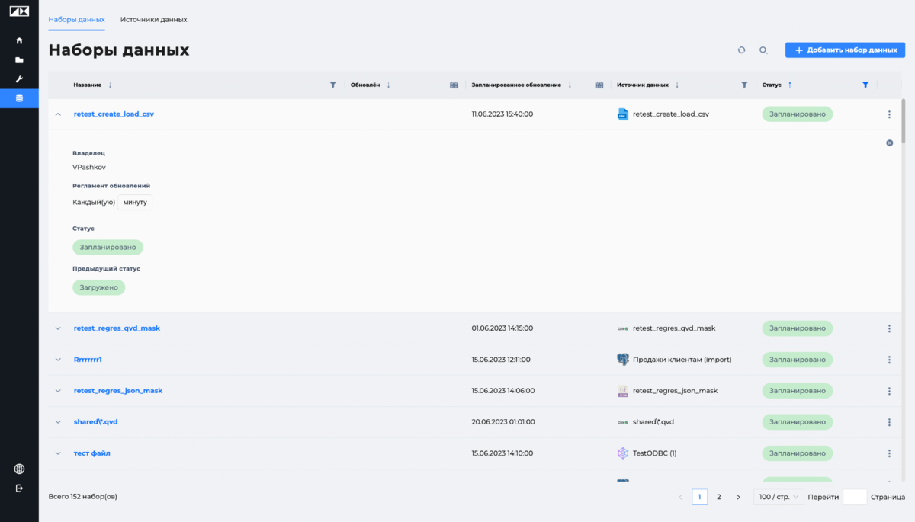

Рис. 2.5

В таблице отображаются:

* «Название»,
* «Обновлен»- дата последнего успешного обновления,
* «Запланированное обновление» - дата следующего по плану обновления согласно регламенту обновлений,
* «Источник данных» - название и иконка источника,
* «Статус» - статус последней операции.

По каждой колонке можно выполнять фильтрацию из заголовков и сортировку. Есть поиск, который осуществляется по полям «Название», «Описание» и «Источник».

При нажатии на строку набора данных открывается окно с дополнительной информацией (см. рис. 2.6 на следующей странице):

* «Описание»,
* «Владелец»,
* «Статус»,
* «Предыдущий статус» - статус предпоследней операции,
* «Связанные наборы» - наборы, с которыми у выбранного набора есть прямые связи в каких-либо приложениях,
* «Связанные приложения» - приложения, к которым привязан выбранный набор,
* «Регламент обновлений» - расписание обновления.

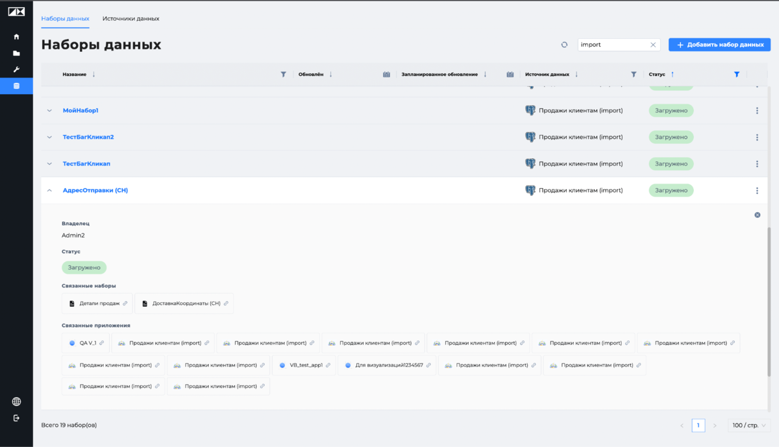

Рис. 2.6

Дублирование наборов данных (см. рис. 2.7 на следующей странице):

Функция позволяет дублировать существующий набор данных. Для разрешения дублирования пользователь должен иметь модификатор T (Duplicate) на соответствующий набор.

Дублированный набор полностью копирует настройки родителя, имя набора будет содержать “(N)” – цифра, для избежания дублирования наименований.

Для дублированного набора автором будет являться пользователь, выполнивший дублирование.

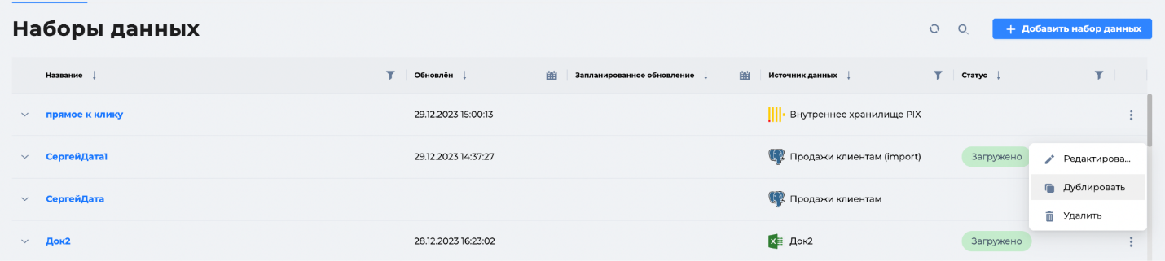

Рис. 2.7

**2.6 Создание набора данных**

1. На следующем шаге будет предложено создать Набор данных

2. В окне Создание набора заполните следующие параметры (* - обязательное поле):

* Название набора
* Описание набора

3. Вы будете переправлены в базовый ETL для выбора данных. Окно для разных типов источника данных немного отличается

Тип источника – база данных (см. рис. 2.8 и 2.9 на следующих страницах):

* Название набора (1) – можно отредактировать, нажав на иконку карандаша «» рядом с названием набора
* Описание набора (2); – можно отредактировать, нажав на иконку карандаша «» рядом с названием набора
* Источник – источник данных, заданный на предыдущем шаге «Создание источника»
* База данных (4) – имя базы данных, из которой передаются данные
* Схема (5) – структура внутренних связей между таблицами
* Поле поиска (6) по структуре выбранной базы данных. При выборе схемы будет отображена структура базы данных, где возможно выбрать необходимые таблицы для работы
* Поле запроса SQL (7) – в этом поле формируется SQL-запрос, по которому будут выбраны данные из базы данных
* В поле Просмотр (8) будут отображаться данные, соответствующие вашему SQL- запросу
* Во вкладке Преобразования (8) отображаются преобразования, которые были выполнены над данными
* Кнопка «Регламент обновлений» будет отображаться, если был выбран тип подключения «Загрузка в хранилище». Она позволяет открыть окно настройки периодичное обновления данных во внутреннем хранилище PIX BI.

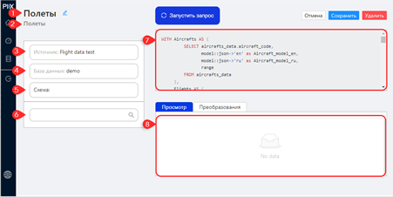

Рис. 2.8 – Пример окна ETL (тип источника: база данных, тип подключения: прямое)

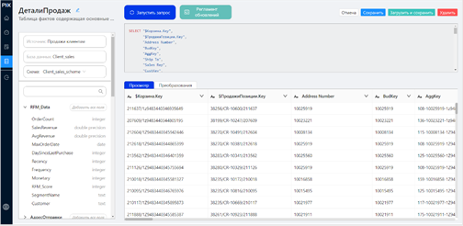

Рис. 2.9 – Пример окна ETL (тип источника: база данных, тип подключения: загрузкой в хранилище)

Чтобы посмотреть результат SQL-запроса, кликните по кнопке «Запустить запрос».

В поле Просмотр отобразиться данные, соответствующие вашему запросу.

Для сохранения настроек и создания набора данных, кликните по кнопке «Сохранить». При выбранном типе подключения «Загрузка в хранилище», для сохранения настроек и загрузки данных во внутреннее хранилище PIX BI необходимо нажать кнопку «Загрузить и сохранить» и согласиться с загрузкой.

Тип источника – файл Excel или CSV (см. рис. 2.10):

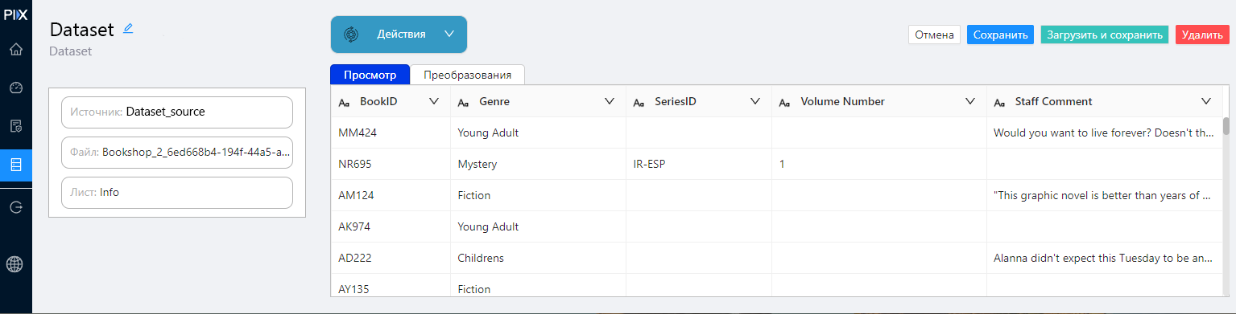

Рис. 2.10

**3 РЕДАКТИРОВАНИЕ НАБОРА ДАННЫХ В PIX BI**

**3.1 Редактирование Набора данных**

Для редактирования Набора данных выполните следующие шаги:

1) Перейдите в раздел "Данные" и откройте вкладку "Наборы данных";

2) Найдите набор данных, который вы хотите отредактировать;

3) В поле "Действия" для выбранного набора данных выберите пункт "Редактировать" (см. рис. 3.1).

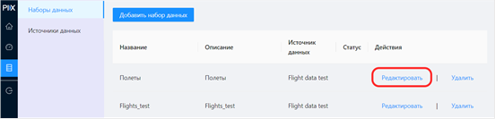

Рис. 3.1

4) Откроется окно ETL (Extract, Transform, Load), в котором вы можете внести необходимые изменения в набор данных (см. рис. 3.2).

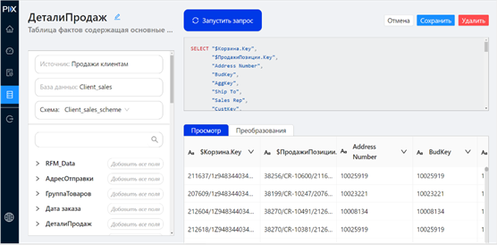

Рис. 3.2

Сохранение изменений:

После внесения изменений в набор данных у вас есть следующие опции:

* Чтобы применить изменения, нажмите кнопку "Сохранить". Изменения вступят в силу, и обновленный набор данных будет доступен для использования.
* Если вы хотите отменить внесенные изменения, нажмите кнопку "Отмена". Набор данных останется в прежнем состоянии. Обратите внимание, что при отмене изменений созданный новый источник все равно сохранится.

Удаление набора данных:

Если вы хотите удалить набор данных вместе с созданным новым источником, нажмите кнопку "Удалить". Будьте внимательны, так как удаление необратимо и приведет к потере данных.

Редактирование набора данных из окна просмотра Модели данных:

Вы также можете редактировать набор данных непосредственно из окна просмотра Модели данных. Для получения дополнительной информации обратитесь к разделу "Модель данных" в документации.

**3.2 "Новый столбец" в ETL**

Платформа предоставляет возможность добавить новый столбец в набор данных непосредственно при загрузке данных. Для этого можно использовать язык запросов источника (если источник является СУБД) или внутреннего хранилища.

Шаги для добавления нового столбца:

1) В процессе загрузки данных (ETL) найдите кнопку «Новый столбец», расположенную над правым верхним углом таблицы предпросмотра значений;

2) Нажмите на кнопку «Новый столбец». Откроется всплывающее окно для настройки нового столбца;

3) Во всплывающем окне введите желаемое название для нового столбца;

4) Напишите формулу для расчета значений нового столбца, используя доступные функции и операторы языка запросов источника или внутреннего хранилища;

5) Подтвердите создание нового столбца, нажав соответствующую кнопку во всплывающем окне (см. рис. 3.3).

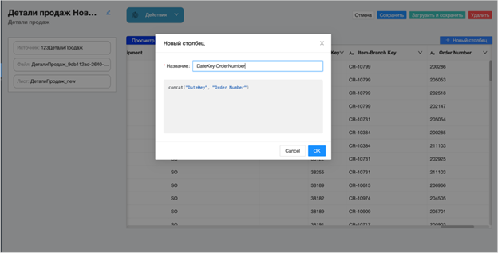

Рис. 3.3 – «Новый столбец» в ETL

Трансформация «Новый столбец» применима ко всем типам источников, в том числе для Excel файлов и REST API коннектора.

**3.3 "Замена значений" и "Преобразование" столбцов со строковым типом данных**

Для столбцов с типом данных строка в ETL можно применить "Замена значений" или "Преобразование". Функции находится в меню, которое открывается при нажатии правой кнопкой мыши на заголовок столбца (см. рис. 3.4).

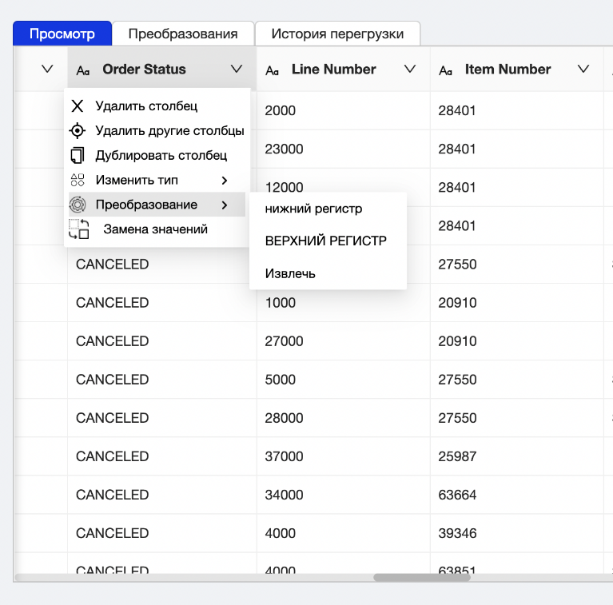

Рис. 3.4

"Замена значений" открывает всплывающее окно, где предлагается ввести желаемый текст для замены и текст, на который будет производиться замена.

Преобразования "нижний регистр" и "ВЕРХНИЙ РЕГИСТР" приводят текст в столбце к соответствующему регистру. Функция "Извлечь" открывает всплывающее окно настройки извлечения текста (см. рис. 3.5 на следующей странице).

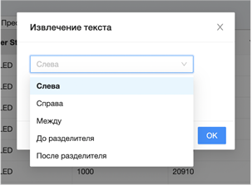

Рис. 3.5

**3.4 Удалить дубликаты**

Трансформация "Удалить дубликаты" позволяет оставить в исходной таблице только уникальные значения из выбранного столбца, удаляя все повторяющиеся строки.

Особенности трансформации "Удалить дубликаты":

* После применения трансформации в исходной таблице останутся только строки, где значение из указанного столбца встретилось впервые.
* Преобразование выполняется без дополнительного подтверждения.
* Трансформация "Удалить дубликаты" применима к столбцам с любыми типами данных.

Отображение трансформации "Удалить дубликаты" (см. рис. 3.6):

На вкладке "Преобразования" трансформация "Удалить дубликаты" будет отображаться в следующем формате:

Удалены дубликаты {{имяСтолбца}}

Где {{имяСтолбца}} - имя столбца, выбранного для удаления дубликатов.

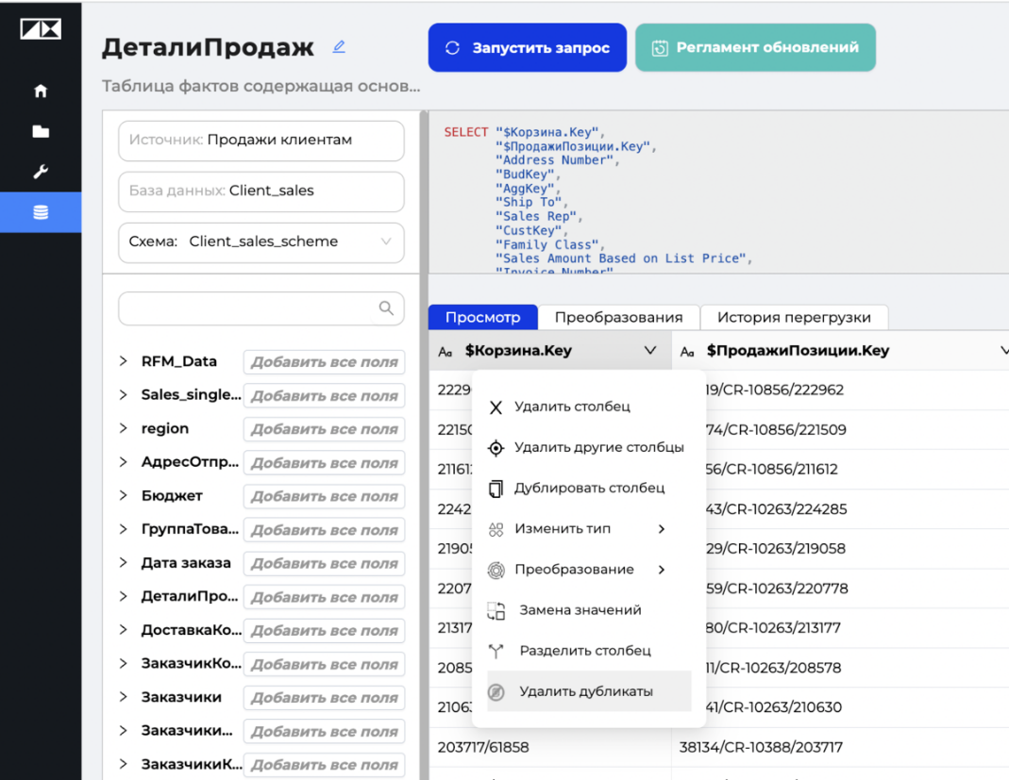

Рис. 3.6

**3.5 Разделить столбец**

Для столбцов с строковыми типами данных доступна опция "Разделить столбец", которая позволяет разбить значения в столбце на несколько отдельных столбцов по указанному разделителю. Чтобы воспользоваться этой опцией, выполните следующие шаги:

1) Нажмите на опцию "Разделить столбец" для выбранного столбца.

2) В открывшемся всплывающем окне настройки разбиения выберите разделитель, по которому будут разбиваться значения в столбце.

3) Укажите желаемое количество столбцов, на которые нужно разбить значения.

Особенности разбиения столбца:

* Если в конкретном значении получается меньше столбцов, чем указано в опции "Количество столбцов", недостающие столбцы будут заполнены пустыми значениями.
* Если значений больше, чем указано в "Количество столбцов", лишние столбцы не будут отображаться в результирующем наборе данных.

Отображение трансформации "Разделить столбец" (см. рис. 3.7):

На вкладке "Преобразования" трансформация "Разделить столбец" будет отображаться в следующем формате:

Разбиение столбца {{имяСтолбца}} на {{количествоСтолбцов}}

Где:

* {{имяСтолбца}} - название столбца, к которому применяется разбиение.
* {{количествоСтолбцов}} - указанное количество столбцов, на которые будут разбиты значения.

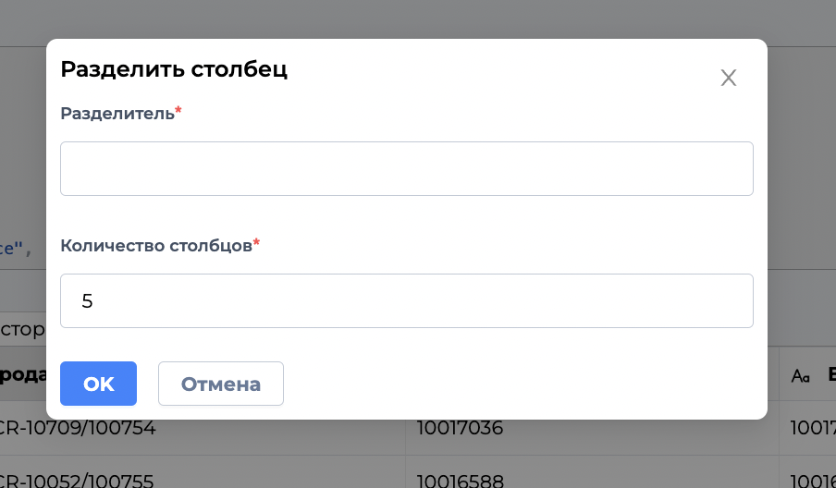

Рис. 3.7

**3.6 Объединить столбцы**

При выделении нескольких столбцов в наборе данных становится доступна новая опция для трансформации - "Объединить столбцы". Эта опция позволяет объединить значения из выбранных столбцов в один новый столбец.

Настройка трансформации "Объединить столбцы":

Для настройки трансформации "Объединить столбцы" необходимо:

1) Выбрать имя для нового столбца, в котором будут объединены значения из исходных столбцов;

2) Указать разделитель, который будет использоваться для объединения значений из разных столбцов.

Важные замечания:

* Трансформация "Объединить столбцы" преобразует несколько исходных столбцов в один новый столбец.
* Если необходимо сохранить исходные столбцы в наборе данных, перед применением трансформации "Объединить столбцы" следует создать их копии с помощью опции "Дублировать".

Отображение трансформации "Объединить столбцы" (см. рис. 3.8 на следующей странице):

На вкладке "Преобразования" трансформация "Объединить столбцы" будет отображаться в следующем формате:

Объединение столбцов {имяСтолбца1}, {имяСтолбца2} [, {имяСтолбца3}] в {{имяНовогоСтолбца}}

Где:

* {имяСтолбца1}, {имяСтолбца2}, {имяСтолбца3} - имена исходных столбцов, выбранных для объединения.
* {{имяНовогоСтолбца}} - указанное имя для нового столбца, в котором будут объединены значения.

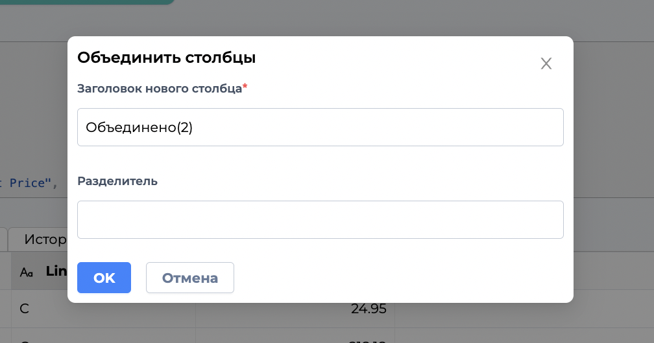

Рис. 3.8

**3.7 Объединение наборов (JOIN, UNION) для источников на прямом подключении**

Платформа позволяет объединять наборы данных, созданные на источниках с типом "Прямое подключение", используя две трансформации:

1) JOIN: Трансформация JOIN позволяет объединить два набора данных по указанному полю или нескольким полям. При этом в результирующий набор попадут только те строки, для которых найдено соответствие по указанным полям в обоих исходных наборах. Эта трансформация полезна, когда необходимо связать данные из разных таблиц по общему ключу (см. рис. 3.9 на следующей странице).

2) UNION: Трансформация UNION позволяет объединить два набора данных с одинаковой структурой (одинаковыми названиями и типами столбцов). В результирующий набор попадут все строки из обоих исходных наборов. При этом дубликаты строк будут удалены. Если необходимо сохранить дубликаты, можно использовать вариант UNION ALL. Эта трансформация полезна, когда нужно объединить данные из нескольких таблиц с одинаковой структурой.

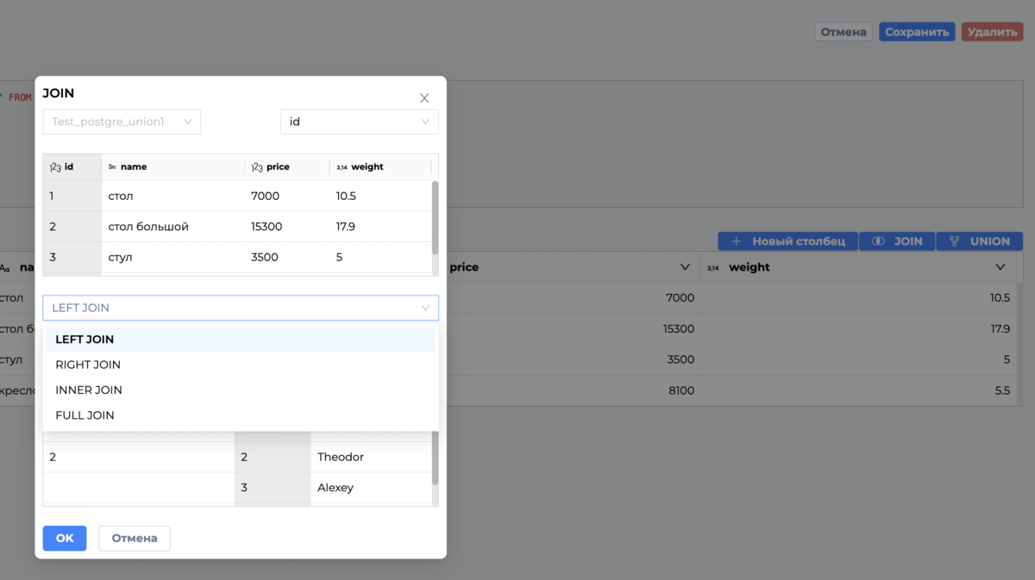

Рис. 3.9

Настройка объединения наборов данных:

Для объединения наборов данных нажмите кнопку JOIN. В открывшемся всплывающем окне выполните следующие шаги:

1) В первом наборе (текущем), который фиксирован, выберите поле, по которому будут объединяться таблицы.

2) В выпадающем списке выберите тип объединения (JOIN).

3) Выберите второй набор из существующих, созданных на основе того же источника.

4) Укажите поле во втором наборе, по которому будет осуществляться JOIN.

Настройка объединения типа UNION:

При выборе типа объединения UNION необходимо дополнительно указать способ определения результирующего списка столбцов (см. рис. 3.10 на следующей странице):

* Отобразить только совпадающие столбцы: в результирующий набор попадут только столбцы, названия которых есть в обоих наборах. Остальные колонки будут исключены.
* Отобразить все столбцы: в результирующий набор попадут все столбцы из обоих наборов. Если столбец существует только в одном наборе, для всех строк из второго набора в этом столбце будут пустые значения.

Кроме того, можно выбрать тип UNION:

* UNION: полные дубли строк будут удалены из результирующего набора.
* UNION ALL: дублирующиеся записи будут сохранены в результирующем наборе.

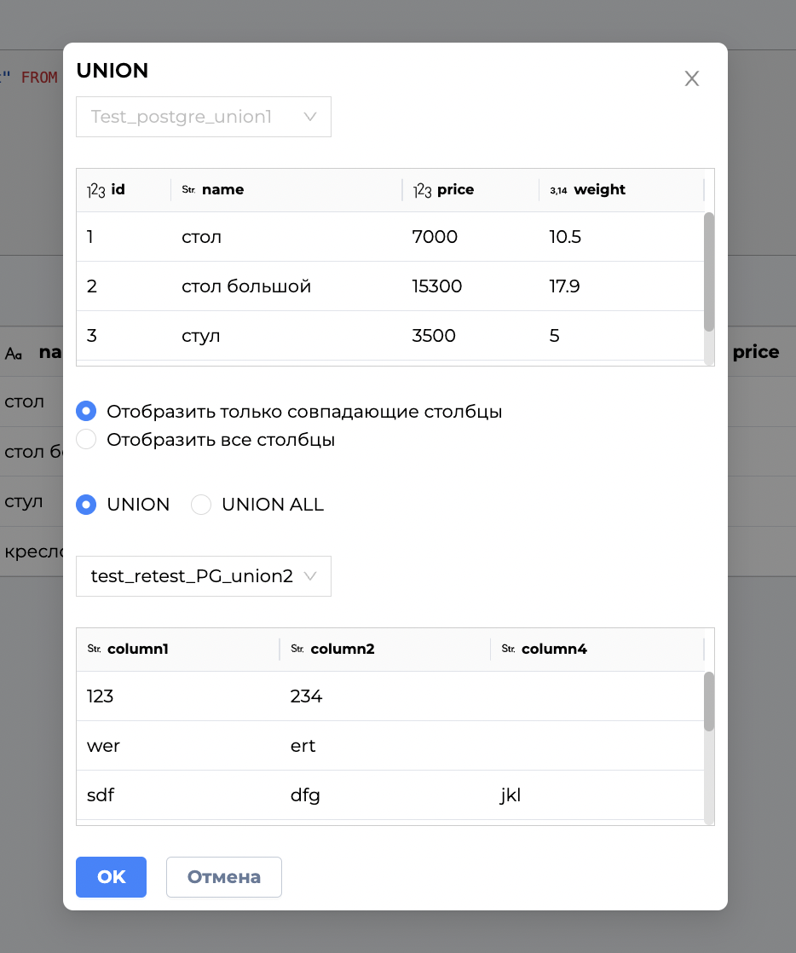

Рис. 3.10

**3.8 Отменить свертывание столбцов**

Трансформации "Отменить свертывание столбцов" и "Отменить свертывание других столбцов" являются одними из типов трансформации таблиц в процессе ETL (Extract, Transform, Load). Эти трансформации позволяют переводить значения из множества выбранных столбцов в два столбца: ключ-значение, где в качестве ключей выступают заголовки выбранных столбцов.

Пример использования "Отменить свертывание столбцов"

Рассмотрим пример Excel файла, в котором данные за каждый новый месяц добавляются в новый столбец. Для корректного анализа этого датасета необходимо собрать данные из каждого столбца-месяца в одну колонку. Для этого:

1) Выделите столбцы, которые нужно трансформировать.

2) Выберите трансформацию "Отменить свертывание столбцов".

После применения функции:

* Столбец "UnpivotAttribute_5" будет содержать значения заголовков столбцов, которые теперь можно перевести в тип данных Дата или Дата время.
* Столбец "UnpivotValue_5" будет содержать значения ячеек для каждого сочетания менеджер-месяц.

Использование "Отменить свертывание других столбцов":

Аналогичного результата можно добиться, используя функцию "Отменить свертывание других столбцов". Эта функция особенно полезна, когда количество столбцов, к которым нужно применить "Отменить свертывание столбцов", может изменяться, и у вас может не быть полного списка столбцов в данный момент.

Например, если у вас есть тот же файл, но данные за следующие месяцы будут добавляться в новые столбцы, лучше применить "Отменить свертывание других столбцов", кликнув по столбцу "Manager".

Используйте трансформации "Отменить свертывание столбцов" и "Отменить свертывание других столбцов" для преобразования данных из широкого формата в длинный, что упрощает анализ и визуализацию данных.

**3.9 Группировать**

Трансформация “Группировать по” позволяет в упрощенном режиме выполнить необходимые группировки и посчитать агрегационные функции (аналог GROUP BY).

При выборе одного или нескольких столбцов в списке трансформаций можно найти “Группировать по”, клик по которой откроет всплывающее окно с настройкой группировки, в которой:

* Можно выбрать поля, по которым будет выполняться группировка
* Создать столбцы с агрегациями, ввести имя нового столбца, выбрать столбец и агрегационную функцию. Список агрегационных функций зависит от типа данных выбранного столбца

Трансформация “Группировать по” отображается в “Преобразования”, где ее можно отредактировать или удалить соответствующий шаг (см. рис. 3.11).

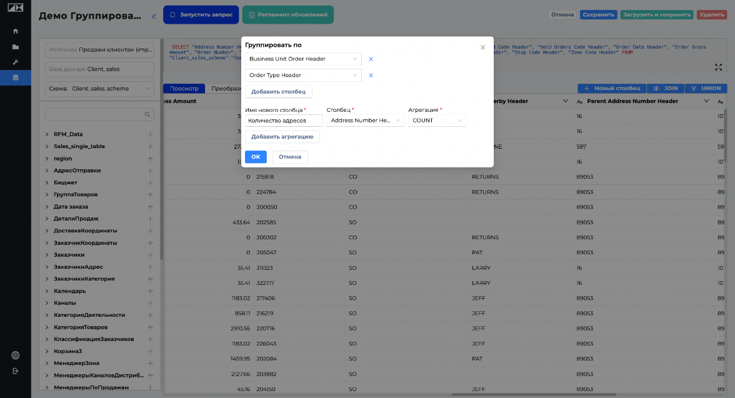

Рис. 3.11

**3.10 Заполнить**

Для заполнения пустот в данных появился функционал, который поможет выполнить заполнение “Вниз” или “Вверх” по соответствующему столбцу.

При клике ПКМ по заголовку столбца выбрать “Заполнить”, сторону заполнения “Вверх” или “Вниз”, после этого откроется всплывающее окно, где нужно указать сортировочный столбец. Таким образом, данные сортируются по указанному столбцу, а все пустоты в столбце, на котором была выбрана трансформация заполняются первым непустым значением снизу или сверху в зависимости от выбранного порядка (см. рис. 3.12).

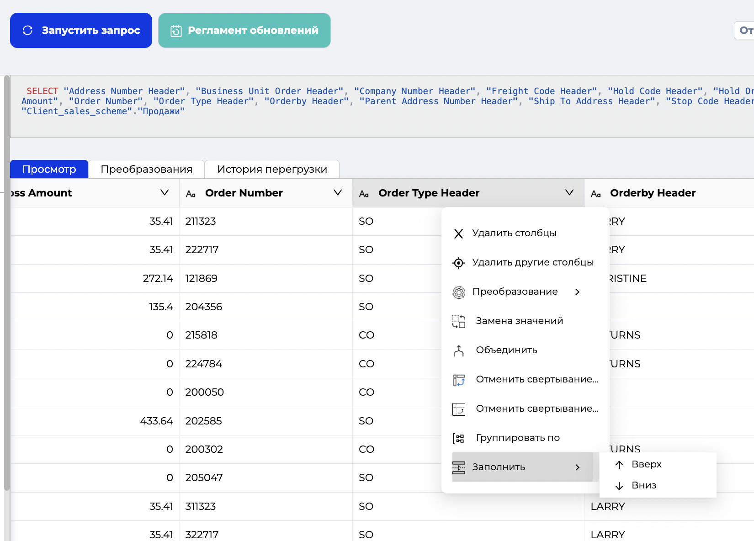

Рис. 3.12

**4 СОЗДАНИЕ ПРИЛОЖЕНИЯ В PIX BI**

Создание нового приложения доступно только в Персональной директории с возможностью последующей его публикацией в одну из общедоступных директорий.

Чтобы создать новое Приложение, необходимо выполнить следующие действия:

1) Перейдите в *Персональную* директорию (см. рис. 4.1);

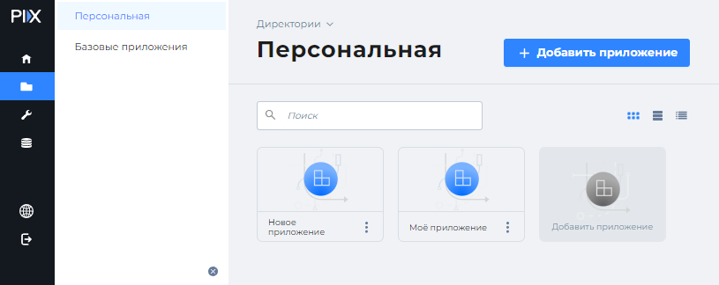

Рис. 4.1

2) Кликните на синюю кнопку «Добавить приложение» или же нажмите на серую карточку приложения с надписью «Добавить приложение»;

3) В открывшемся окне «Создание приложения» задайте *Название* нового приложения и его *Описание*. Также можно загрузить *Иконку* приложения. Размер файл изображения не должен превышать 100kb (см. рис. 4.2 на следующей странице).

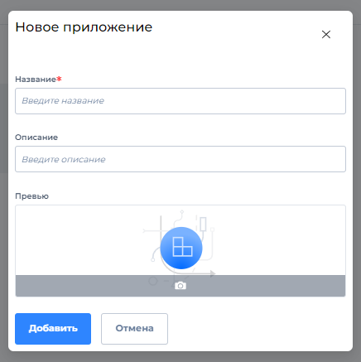

Рис. 4.2

4) Заполнив все данные, кликните по кнопке «Добавить». Созданное приложения появиться в выбранной директории (см. рис. 4.3).

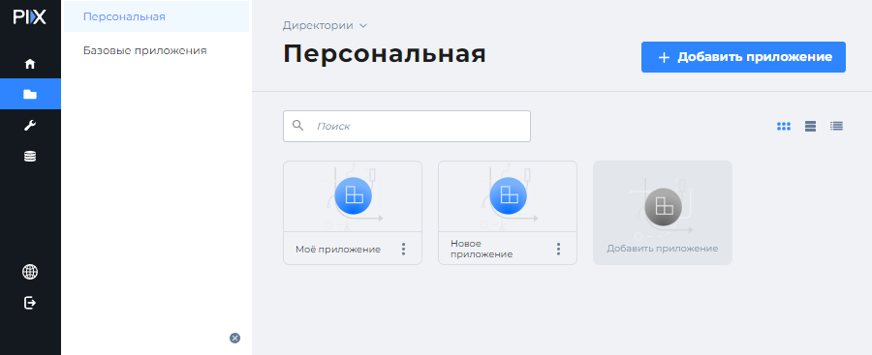

Рис. 4.3

После создания нового приложения оно автоматически открывается в текущем окне.

**5 ПРИВЯЗКА ДАННЫХ К ПРИЛОЖЕНИЮ В PIX BI**

Для добавления существующих источников и наборов данных в приложение, выполните следующие действия:

1) Перейдите в приложение, куда нужно добавить источники и наборы данных;

2) Перейдите в Модель данных, нажав на соответствующую кнопку.

3) Кликните на кнопку «Привязать данные».

4) В открывшемся окне Привязка данных к приложению выберите существующий Источник данных из выпадающего списка. Наборы данных выбираются активацией чекбокса.

5) Кликните по кнопке «Сохранить».

Также привязку данных по такому же алгоритму можно выполнить в Модели данных.

**6 МОДЕЛЬ ДАННЫХ В PIX BI**

Для добавленных наборов данных необходимо установить связи между ними. Для этого существует инструмент графического представления Модель данных. Для перехода к Модели данных, находясь в нужном Приложении, кликните на иконку с текстом «Модель данных» в верхней части экрана.

Модель данных – это графическое представление данных и их связей (см. рис. 6.1).

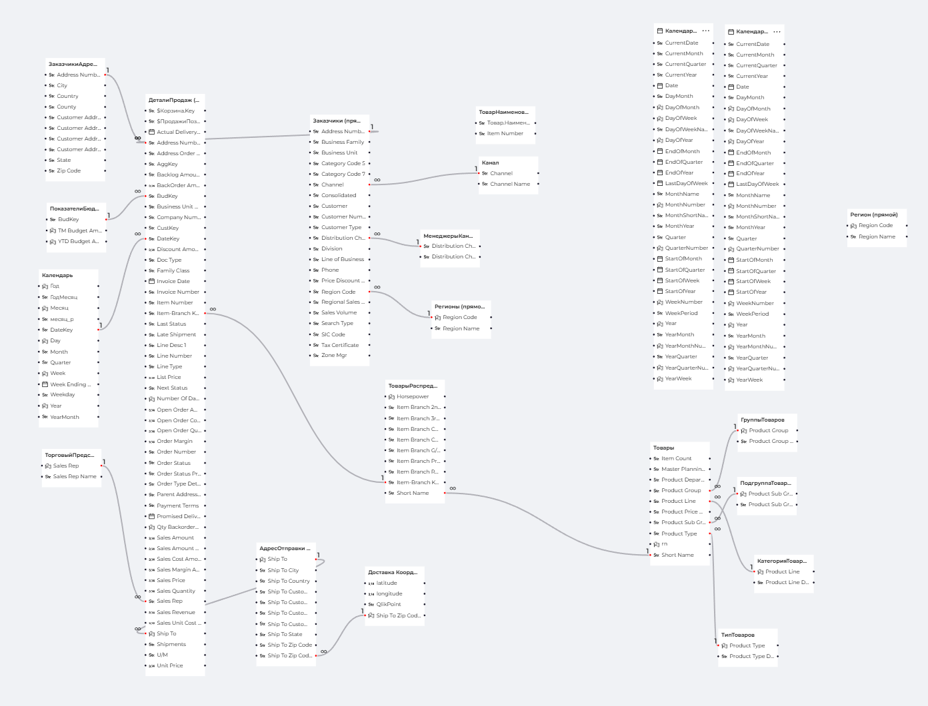

Рис. 6.1

Связи между таблицами (наборами данных) задаются по соответствию одного столбца в обеих таблицах.

Возможно задать следующие типы связей:

* Один к одному – каждая запись из двух таблиц используется в каждой таблице только один раз;
* Один ко многим (многие к одному) – являются наиболее распространенным типом связи. В такого рода связях строка в таблице А может иметь много строк в таблице B. Но строка в таблице B может иметь только одну строку в таблице А. Например, таблицы "Издатели" и "Названия" имеют связь "один ко многим". То есть, каждый издатель выпускает много названий. Но каждое название принадлежит только одному издателю.

**7 СОЗДАНИЕ СВЯЗЕЙ НАБОРОВ ДАННЫХ В PIX BI**

Для создания связей, в модели данных, кликните по кнопке «Новая связь».

В открывшемся окне Связь данных (см. рис. 7.1) необходимо указать:

* наборы данных, которые нужно связать (1 и 3);
* столбцы в выбранных наборах данных, по которым будут связаны наборы (2 и 4);
* тип связи (5). Указывается относительно таблиц, что значит если вы выбираете связь Один ко многим, то в первом наборе данных (1) одна и та же запись будет только один раз, а во втором наборе данных появление записи может повторяться.

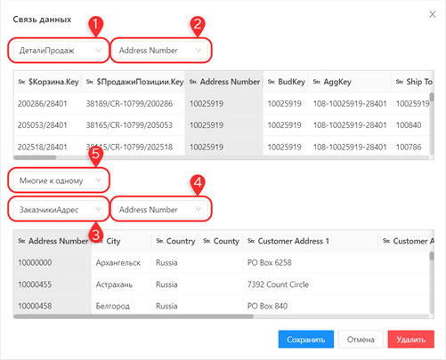

Рис. 7.1

**8 УДАЛЕНИЕ ПРИВЯЗКИ НАБОРА ДАННЫХ В PIX BI**

Чтобы отвязать набор данных, находясь в окне просмотра Модели данных, выполните следующие действия:

1) В окне просмотра Модели данных наведите курсор на карточку набора данных, который хотите отредактировать;

2) Кликните на появившуюся иконку трех точек «…» в нижней части карточки приложения;

3) В появившемся контекстном меню выберите пункт «Удалить»;

4) Подтвердите выбор, нажав кнопку «Удалить».

**9 ЧТО ТАКОЕ ДАШБОРД**

В современном мире, основанном на данных, системы бизнес-анализа (BI) играют важнейшую роль в раскрытии потенциала организаций и принятии взвешенных решений. В основе этих систем лежит дашборд - мощный и универсальный инструмент, призванный сделать анализ данных более эффективным, удобным и результативным.

**9.1 Что такое дашборд?**

Дашборд в BI-системах — это удобный интерфейс, объединяющий различные визуализации, отчеты и аналитические инструменты, позволяющий пользователям легко понимать и интерпретировать данные. Он служит универсальным инструментом для работы с любыми видами данных, позволяя с уверенностью принимать решения, основанные на данных.

**9.2 Для чего может использоваться дашборд?**

Дашборды применяются в различных задачах, включая:

* Мониторинг ключевых показателей эффективности (KPI) для отслеживания прогресса и определения областей совершенствования;
* Поддержка сотрудничества и коммуникации между членами команды;
* Содействие анализу и изучению данных для выявления закономерностей, тенденций и глубокого понимания;
* Информационное обеспечение процессов принятия решений с помощью фактов, основанных на данных.

**10 СОЗДАНИЕ ДАШБОРДА И ТИПЫ ВИЗУАЛИЗАЦИЙ В PIX BI**

**10.1 Создание нового дашборда**

Для создания дашборда выполните следующие действия:

1) Перейдите в приложение, где вы хотите создать новый дашборд;

2) Кликните по кнопке создания нового дашборда «Добавить дашборд»;

3) В открывшемся окне укажите следующие параметры (см. рис. 10.1):

* Название дашборда;
* Описание дашборда;
* Выберите будет ли дашборд общедоступным и видим для всех пользователем, которым доступен просмотр приложения, в котором создается новый дашборд; Персональные дашборды доступны для просмотра только пользователям, создавшим его и пользователям с ролью Администратор;
* Иконку, которая будет отображать на карточке дашборда. Если не загружать изображение, будет установлена иконка по умолчанию. Размер изображения не должен превышать 100 килобайт.

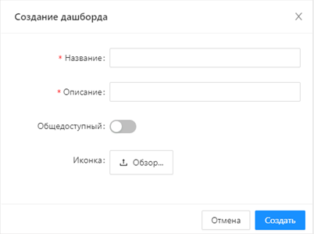

Рис. 10.1

**10.2 Визуализации в PIX BI**

Интерфейс для создания визуализаций состоит из нескольких ключевых элементов:

1) Боковая панель «Наборы данных»:

* Отображает все привязанные к приложению наборы данных в виде вложенной структуры: таблица > столбцы.
* Каждый столбец представляет собой отдельное поле данных.
* Также здесь находятся «Формулы» — расчетные показатели, созданные пользователями.

2) Полки для размещения данных:

* Расположены ниже боковой панели «Наборы данных».
* Используются для перетаскивания данных при создании визуализаций.
* Полка «Категория»: данные по оси абсцисс X (горизонтальная ось).
* Полка «Меры»: количественные, числовые значения по оси ординат Y (вертикальная ось).
* Полка «Фильтры»: определяет параметры фильтрации данных на дашборде.

3) Секция «Визуализации»:

* Отображает панель с выбором доступных типов визуализаций для создания.
* Позволяет выбрать подходящий тип диаграммы или графика для наглядного представления данных.

Для создания визуализации в PIX BI, пользователь может выбрать необходимые поля данных из боковой панели «Наборы данных» и перетащить их на соответствующие полки («Категория», «Меры», «Фильтры»). Затем в секции «Визуализация» можно выбрать подходящий тип диаграммы или графика для отображения данных.

Доступны следующие типы визуализации:

1) линейный график;

2) диаграмма с областями;

3) столбчатая диаграмма;

4) горизонтальная столбчатая диаграмма;

5) круговая диаграмма;

6) таблица;

7) сводная таблица;

8) карточка;

9) датчик;

10) тепловая карта;

11) радар;

12) текст;

13) пузырьковая диаграмма;

14) фильтр;

15) изображение;

16) комбо график;

17) каскадная диаграмма;

18) каскадная диаграмма;

19) карта;

20) кнопка;

21) контейнер;

22) диаграмма потоков;

23) воронка.

Копирование визуализаций в другие дашборды:

Возможно копировать визуализации из одного дашборда в другой в пределах одного приложения.

На платформе реализован функционал условного форматирования для основных визуализаций:

Функционал условного форматирования в PIX BI предоставляет пользователям возможность автоматически изменять внешний вид ячеек, строк или столбцов данных на основе определённых условий или правил. Этот инструмент позволяет выделять важные данные и упрощать визуальный анализ (см. рис. 10.2).

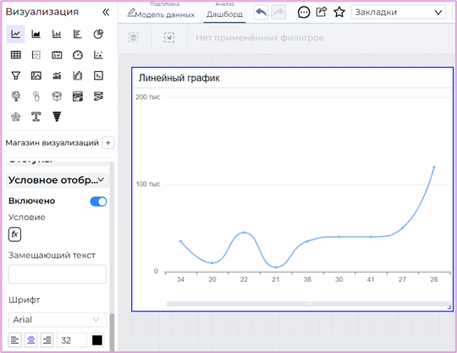

Рис. 10.2

Помимо основного наименования визуализации существует возможность добавить подзаголовок с авторским форматированием (см. рис. 10.3 на следующей странице).

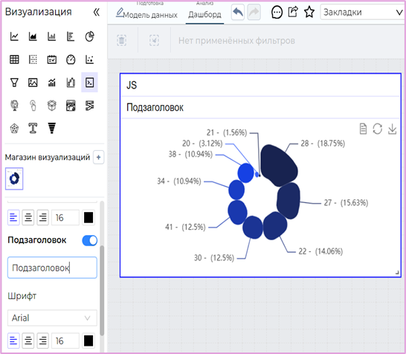

Рис. 10.3

Вместе с этим, имеется возможность скругления углов визуализаций. Данная опция может применяться для задания уникальной авторской формы (см. рис. 10.4).

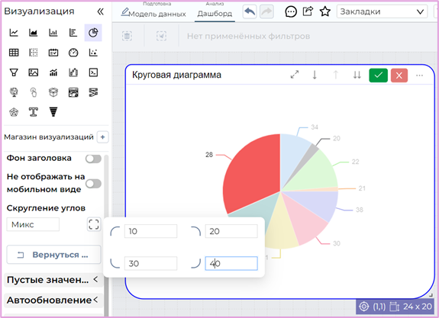

Рис. 10.4

Для настройки положения диаграмм можно воспользоваться опцией настройки отступов (см. рис. 10.5).

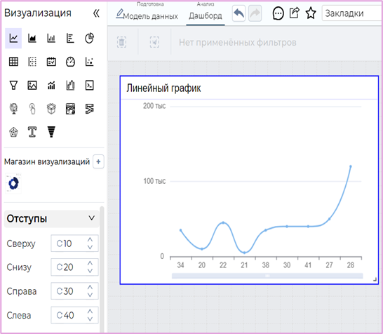

Рис. 10.5

Для динамического изменения текста, на основе данных или вычислений, реализована возможность использования вычислений в текстовых полях, таких как УО (управляемые объекты), KPI, заголовок и подзаголовок. Данная возможность улучшает гибкость создания интерактивных отчетов и дашбордов (см. рис. 10.6 на следующей странице).

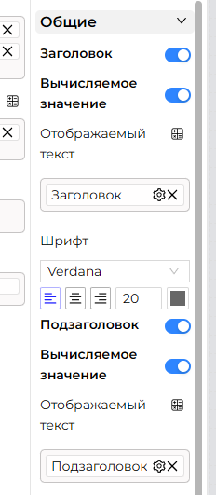

Рис. 10.6

**10.3 Круговая диаграмма**

Круговая диаграмма — это инструмент для визуализации данных, который показывает пропорциональный вклад каждой категории в общую сумму. Круг представляет весь набор данных, а каждый сектор круговой диаграммы - определенную категорию. Размер каждого из этих секторов пропорционален значению, которое он представляет (см. рис. 10.7 на следующей странице).

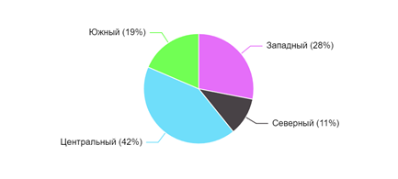

Рис. 10.7

Круговые диаграммы особенно выгодны для использования в сценариях, где есть только два сегмента для анализа, например, ответы "за" и "против".

Визуализация принимает несколько полей в полку «Категории» и только одно поле в полку «Меры».

Когда использовать круговую диаграмму:

Круговые диаграммы наиболее эффективны в следующих случаях:

* Показ состава целого, где каждая категория представляет собой часть общего объема.
* Сравнение относительных размеров категорий в одном наборе данных.
* Представление данных с небольшим количеством категорий (в идеале - менее 7).
* Отображение данных, где сумма всех категорий является значимой, например 100 %.

К числу распространенных примеров данных, которые можно эффективно визуализировать с помощью круговых диаграмм, относятся:

* Распределение бюджета: Отображение того, как общий бюджет распределяется между различными отделами, проектами или категориями расходов.
* Сегментация рынка: показывает долю клиентов или долю рынка, принадлежащую различным компаниям, продуктам или демографическим группам.
* Использование времени: показывает, как люди распределяют свое время между различными видами деятельности, такими как работа, сон, отдых и путешествия.
* Результаты опросов: визуализация процента респондентов, выбравших каждый вариант в вопросе с несколькими вариантами ответов.
* Продажи по продуктам: сравнение относительного вклада различных продуктов или категорий продуктов в общий доход от продаж.
* Распределение активов: отображение доли различных классов активов, таких как акции, облигации и денежные средства, в инвестиционном портфеле.
* Географическое распределение: отображение относительных размеров различных географических регионов, таких как страны или штаты, с точки зрения населения, ВВП или других показателей.

Ключевые компоненты:

1) Секторы: части круга, представляющие каждую категорию. Размер каждого сектора пропорционален значению, которое он представляет

2) Подписи: названия категорий, расположенные за пределами диаграммы и соединенные линиями с соответствующими секторами.

3) Значения: числовые или процентные значения для каждой категории, которые могут отображаться внутри секторов или в отдельной легенде.

4) Легенда (необязательно): отдельная область, которая выделяет каждую категорию цветом и предоставляет дополнительную информацию, например точные значения или проценты.

Советы по использованию:

* Упорядочите срезы от самого большого к самому маленькому, начиная с позиции "12 часов" и двигаясь по часовой стрелке.
* Используйте контрастные цвета, чтобы срезы были легко различимы. Также возможно использовать градиента, где, например, самое большое значение отображается самым темным оттенком, а маленькое - самым светлым.
* Сохраните диаграмму простой, ограничив количество секторов. Если есть много небольших категорий, подумайте о том, чтобы сгруппировать их в сектор "Другое".
* Обеспечьте четкие обозначения для каждого сектора, либо непосредственно на графике, либо в отдельной легенде.
* Используйте проценты, а не сырые значения, чтобы подчеркнуть относительные пропорции категорий.
* Используйте достаточный цветовой контраст между секторами и фоном.
* Рассмотрите возможность использования таблиц в дополнение к диаграмме, чтобы представить исходные данные в доступном формате.

Интерактивность:

В PIX BI есть интерактивные функции для круговых диаграмм, такие как:

1) Подсказки: при наведении курсора на фрагмент отображается дополнительная информация о данных.

2) Drill-down: при нажатии на срез можно получить более подробную информацию о данных в этой категории.

3) Фильтрация: пользователи могут фильтровать данные, выбирая определенные секторы или диапазоны значений.

Параметры круговой диаграммы:

1) Общие:

* Заголовок - настройка отображения заголовка в верхней части визуализации. Доступно настроить тип шрифта, его размер, цвет и выравнивание;
* Граница – граница вокруг карточки визуализации. Возможно настроить толщину границы и цвет;
* Фон – отображать ли фон выбранного цвета. При выключенном тумблере фон становиться прозрачным.

2) Пустые значения:

* Скрыть – определяет отображение пустых значений в данных;

3) Легенда (см. рис. 10.8 на следующей странице):

* Включена – включение/отключение легенды графика;
* Расположение – тип выравнивание текста, положение относительно графика (над, под, справа);
* Шрифт – тип, размер, цвет шрифта легенды;

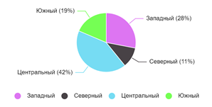

Рис. 10.8

4) Цвета:

* Настройка цветов секторов диаграммы для каждого значения.

5) Внутренний радиус (см. рис. 10.9):

* Размер внутреннего радиуса диаграммы в относительных процентах (0-90%);

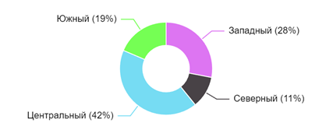

Рис. 10.9

6) Подписи:

* Настройки шрифта;
* Светлая обводка текста;
* Выбор формата подписей из списка;
* Количество цифр после запятой у процентов (максимально 10);
* Отображение подписей внутри или снаружи диаграммы.

Сортировка:

Настройка параметров сортировки значений на графике по полю или же с использованием общедоступных или локальных формул.

Для использования общедоступной формулы в сортировке необходимо выбрать опцию «Другое поле» в настройке «Поле для сортировки». В появившийся контейнер из папки "Формулы" в списке наборов данных необходимо перенести желаемый общедоступный показатель.

Чтобы использовать «локальный» показатель, действующий только на уровне этой настройки и не сохраняющийся в папку «Формулы», необходимо выбрать опцию «Другое поле» в настройке «Поле для сортировки». Нажать на кнопку создания формулы (выделена на изображении выше). В открывшемся окне написать желаемую формулу для сортировки.

Топ (см. рис. 10.10):

Настройка содержит тумблер включения. Определение порядка отображения для Топ: сверху или снизу, количество значений и выбор формулы, по которой будут определяться значения, попадающие в Топ. По умолчанию выбирается первая мера из полки мер в визуализации.

Также, значения, не попавшие в Топ, можно "упаковать" в отдельную секцию "Другое". Для такого поведения достаточно включить тумблер и определить название для категории.

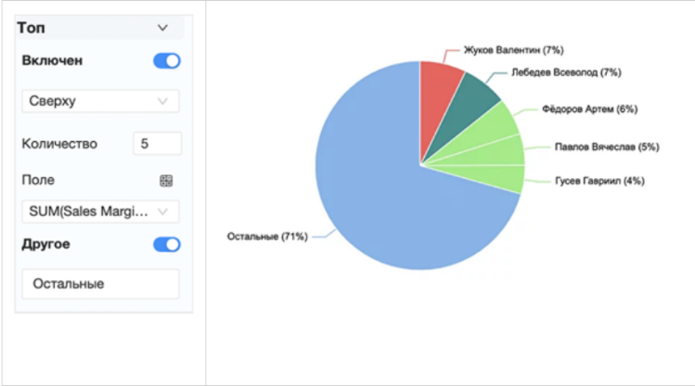

Рис. 10.10

Условное отображение:

Функция "Условное отображение" позволяет скрывать визуализацию до тех пор, пока она не начинает удовлетворять заданному условию. Эта функция доступна для всех типов визуализаций.

Условие задается для агрегации над полем или общедоступному показателю.

Если условие не выполнено, вместо визуализации отображается заглушка с замещающим текстом.

Замещающий текст можно настроить в опции "Замещающий текст".

Подсказка:

Отображение дополнительных показателей на визуализации в качестве подсказки. В одной визуализации возможно использовать не более 5 дополнительных подсказок. Можно использовать как обычные агрегации, так и формулы на PIX Meta и SQL (см. рис. 10.11).

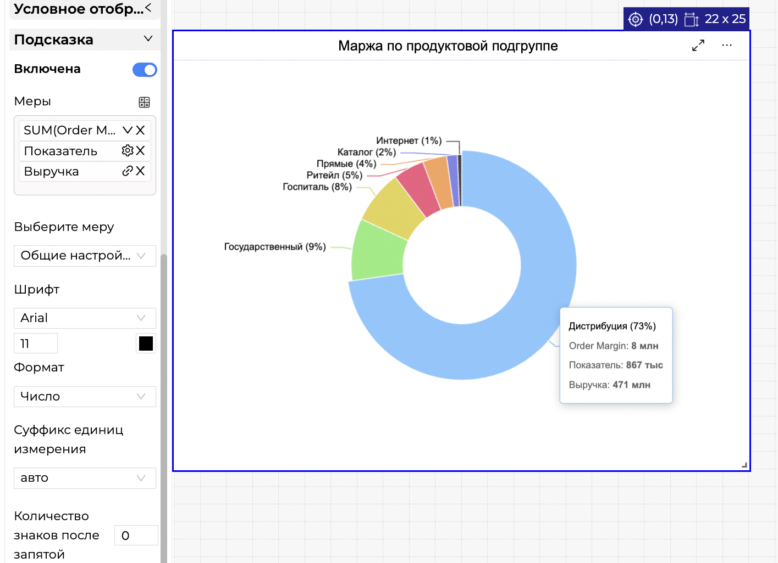

Рис. 10.11

В случаях, когда диаграмма визуализирует большое количество категорий с малым размером целесообразно воспользоваться настройкой "Скругление углов" (см. рис. 10.12). За счёт использования данной настройки сектор получает дополнительное визуальное пространство между соседними секторами.

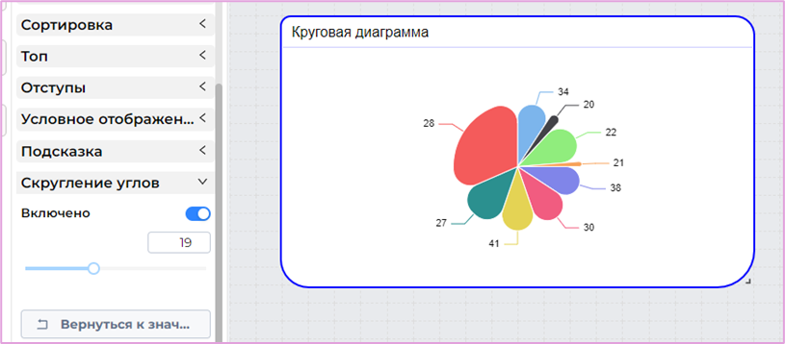

Рис. 10.12

**10.4 Линейный график**

Линейный график, также известный как линейная диаграмма, является одним из основных типов визуализации (см. рис. 10.13).

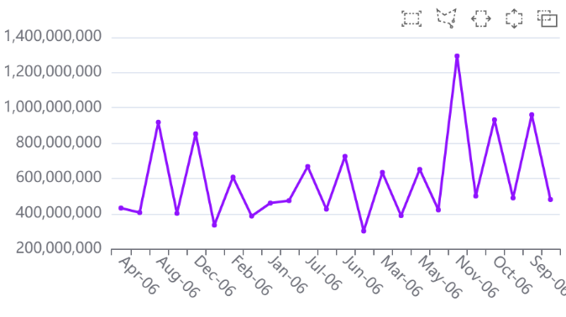

Рис. 10.13

Он отображает информацию в виде серии точек данных, соединенных отрезками прямых линий, что позволяет пользователям наблюдать тенденции, закономерности и изменения в данных за непрерывный интервал или период времени.

Когда использовать:

Визуализация линейных диаграмм лучше всего подходит для анализа данных, которые имеют непрерывный характер, и когда необходимо изучить связь между двумя переменными во времени или в определенном диапазоне. Некоторые распространенные сценарии, в которых линейные диаграммы особенно эффективны, включают:

1) Данные временных рядов: линейные диаграммы идеально подходят для визуализации данных, которые изменяются с течением времени. Примеры включают:

* Цены на акции или рыночные тенденции;
* Показатели продаж или рост доходов;
* Посещаемость сайта или показатели вовлеченности пользователей;
* Температура или погодные условия.

2) Сравнение переменных: линейные графики позволяют эффективно сравнивать несколько переменных по непрерывной шкале. Например:

* Сравнение производительности различных категорий товаров с течением времени;
* Анализ взаимосвязи между расходами на рекламу и выручкой от продаж;
* Сравнение долей рынка конкурентов в данной отрасли.

3) Анализ тенденций: линейные графики полезны для выявления тенденций, закономерностей и потенциальных корреляций в данных. Примеры включают:

* Мониторинг настроений в социальных сетях с течением времени;
* Анализ показателей оттока клиентов или тенденций удержания;
* Отслеживание скорости внедрения нового продукта или функции.

4) Отслеживание прогресса: линейные графики можно использовать для отслеживания прогресса в достижении определенной цели или задачи с течением времени. Например:

* Мониторинг показателей завершения проектов;
* Отслеживание показателей продаж в сравнении с квотами;
* Визуализация показателей привлечения пользователей в сравнении с целевыми показателями.

5) Прогнозирование и перспективы: линейные диаграммы можно использовать для визуализации исторических данных и создания прогнозов или предсказаний на основе тенденций. Примеры включают:

* Прогнозирование будущих продаж на основе исторических данных;
* Прогнозирование роста или оттока клиентов;
* Оценка использования ресурсов или планирование мощностей.

Советы по использованию:

1) Выберите правильные данные: линейные диаграммы наиболее эффективны при отображении данных, которые непрерывно изменяются с течением времени или имеют четкую прогрессию. Убедитесь, что данные подходят для такого типа визуализации.

2) Ограничьте количество серий: хотя линейные графики могут отображать несколько серий данных, важно не перегружать график. Слишком большое количество линий может затруднить чтение и интерпретацию графика. Рассматривайте возможность использования не более 3-5 серий на одном графике.

3) Используйте подходящие масштабы: выберите подходящие масштабы для осей x и y, чтобы обеспечить четкое и точное отображение данных. Избегайте искажения данных за счет использования вводящих в заблуждение или неподходящих шкал.

4) Обеспечьте контекст: включите четкие и лаконичные заголовки, надписи и легенды, чтобы обеспечить контекст отображаемых данных. Это поможет пользователям понять цель и смысл диаграммы.

5) Выделяйте ключевые моменты: используйте аннотации, справочные линии или метки данных для выделения ключевых моментов или важных точек данных на линейном графике. Это поможет привлечь внимание пользователей к значимым тенденциям или аномалиям.

6) Оптимизируйте удобство чтения: убедитесь, что линейная диаграмма легко читается и интерпретируется. Используйте четкие шрифты, подходящий размер шрифта и достаточный контраст между линиями и фоном.

Параметры визуализации:

1) Общие:

* Заголовок - настройка отображения заголовка в верхней части визуализации. Доступно настроить тип шрифта, его размер, цвет и выравнивание;
* Граница – граница вокруг карточки визуализации. Возможно настроить толщину границы и цвет;
* Фон – отображать ли фон выбранного цвета. При выключенном тумблере фон становиться прозрачным.
* Шрифт – тип, размер, цвет шрифта легенды;
* Не отображать на мобильном виде - определяет будет ли визуализация показана на мобильных устройствах.

2) Пустые значения:

* Скрыть – определяет отображение пустых значений в данных;

3) Автообновление:

* Включено - определяет будет ли визуализация автоматически обновляться вместе с изменением данных в наборах;

4) Легенда:

* Включена – включение/отключение легенды графика;
* Расположение – тип выравнивание текста, положение относительно графика (над, под, справа);
* Шрифт – тип, размер, цвет шрифта легенды;

5) Значения:

* Серия – выбор графика;
* Цвет – цвет графика;
* Метки – включение/отключение отображение меток на графике:
* Настройки шрифта;
* Обводка текста белым цветом;
* Формат – число, число с разделителем, процент, валюта;
* Суффикс – введение суффикса для больших чисел (тыс., млн, млрд.);
* Количество знаков после запятой.

6) Формат:

* Толщина линии;
* Толщина линии при наведении;
* Маркеры – включение/отключение маркеров определенного размера.

Ось X:

Скролл (см. рис. 10.14):

По умолчанию включен тумблер «Скролл». В этом случае, если число значений категорий полностью не помещается в ширину визуализаций, отображается полоса прокрутки.

При отключение данного тумблера график будет автоматически сжат, чтобы все значения из полки «Категории» помещались в ширину визуализации.

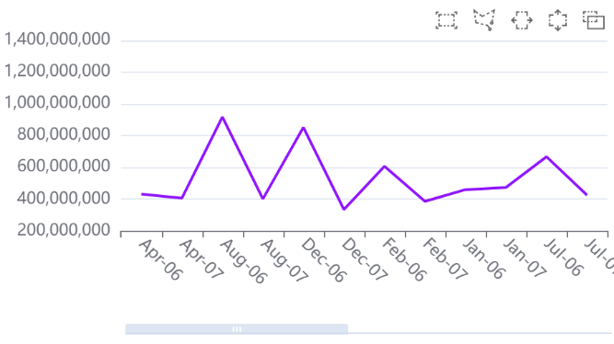

Рис. 10.14 - Включенный тумблер «Скролл»

Зум (см. рис. 10.15):

При включенном тумблере «Скролл» отображается дополнительный тумблер «Зум». Этот тумблер включает отображение мини диаграммы графика, с помощью которой можно производить навигацию по значениям, а также выбирать отображаемую область графика. При расширении или сужении активной области на мини диаграмме отображаемая часть графика будет автоматически подстраивать под ширину визуализации.

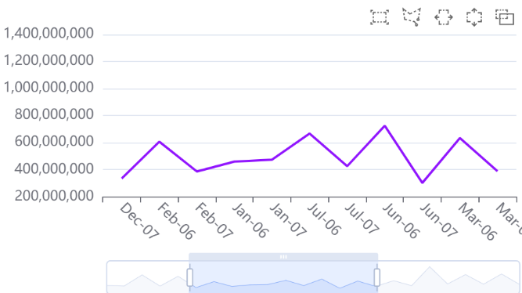

Рис. 10.15 - Отображение мини диаграммы при включенном тумблере «Зум»

Ось Y:

* Заголовок оси – название оси, форматирование текста оси, угол отображения значений измерения;
* Сетка по оси;
* Логарифмическая шкала – отображение значений в логарифмическом формате.

Сортировка:

Настройка параметров сортировки значений на графике по полю или же с использованием общедоступных или локальных формул.

Для использования общедоступной формулы в сортировке необходимо выбрать опцию «Другое поле» в настройке «Поле для сортировки». В появившийся контейнер из папки "Формулы" в списке наборов данных необходимо перенести желаемый общедоступный показатель.

Чтобы использовать «локальный» показатель, действующий только на уровне этой настройки и не сохраняющийся в папку «Формулы», необходимо выбрать опцию «Другое поле» в настройке «Поле для сортировки». Нажать на кнопку создания формулы (выделена на изображении выше). В открывшемся окне написать желаемую формулу для сортировки (см. рис. 10.16).

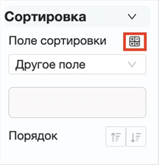

Рис. 10.16

Топ:

Выборка самых больших (сверху) и самых маленьких (снизу) значений. Можно определить количество отображаемых значений. Настройка применяется к выбранному полю. Также возможно объединить все оставшиеся значения в отдельную группу, активировав тумблер другое.

Условное отображение:

Функция "Условное отображение" позволяет скрывать визуализацию до тех пор, пока она не начинает удовлетворять заданному условию. Эта функция доступна для всех типов визуализаций.

Условие задается для агрегации над полем или общедоступному показателю.

Если условие не выполнено, вместо визуализации отображается заглушка с замещающим текстом.

Замещающий текст можно настроить в опции "Замещающий текст".

Сглаживание:

Определяет сглаживание углов на графике.

Множественный выбор:

Отображение панели для выбора типа области выделения на графике.

Подсказка:

Отображение дополнительных показателей на визуализации в качестве подсказки. В одной визуализации возможно использовать не более 5 дополнительных подсказок. Можно использовать как обычные агрегации, так и формулы на PIX Meta и SQL.

**10.5 Столбчатая диаграмма**

Столбчатая диаграмма — это широко используемая визуализация данных, которая отображает категориальные данные с помощью прямоугольных столбиков. Длина каждого столбика пропорциональна значению, которое он представляет. Столбчатые диаграммы эффективны для сравнения значений различных категорий и выявления закономерностей или тенденций в данных.

Когда использовать столбчатую диаграмму:

Этот вид диаграмм особенно полезен в следующих сценариях:

* Сравнение значений в разных категориях;
* демонстрация распределения данных по категориям;
* Выделение самых больших или самых маленьких значений;
* Выявление закономерностей или тенденций в категориальных данных.

Столбчатые диаграммы достаточно универсальны и могут использоваться в различных бизнес-сценариях, например:

* Сравнение показателей продаж различных продуктов, регионов или временных периодов;
* Анализ оценок удовлетворенности клиентов различными услугами или функциями;
* Визуализация результатов опросов для выявления популярных вариантов или предпочтений;
* Сравнение доли рынка среди конкурентов в определенной отрасли;
* Отображение уровней запасов для различных категорий товаров.

Советы по использованию:

Чтобы создать эффективные и визуально привлекательные столбчатые диаграммы, воспользуйтесь следующими примерами:

* Начните ось Y с нуля: чтобы не исказить данные, всегда начинайте ось Y с нуля;
* Выберите подходящий масштаб: убедитесь, что масштаб оси Y соответствует диапазону отображаемых значений. Избегайте использования слишком мелкого или слишком крупного масштаба, так как это может исказить восприятие данных;
* Используйте одинаковую ширину столбцов: следите за тем, чтобы ширина столбцов была одинаковой на всей диаграмме. Различная ширина столбиков может ввести в заблуждение и затруднить сравнение;
* Сортируйте столбики по смыслу: упорядочивайте столбики логическим образом, например, от наибольшего значения к наименьшему или на основе естественного порядка категорий (например, возрастные группы, месяцы);
* Используйте четкие и лаконичные обозначения: четко и лаконично обозначьте ось X и ось Y. Избегайте использования аббревиатур или технического жаргона, которые могут запутать аудиторию;
* Дайте описательный заголовок: дайте графику название, которое точно описывает цель или основную идею визуализации;
* Используйте единые цвета: применяйте единую цветовую схему во всей визуализации для поддержания визуальной согласованности. При необходимости используйте контрастные цвета, чтобы выделить определенные категории или значения;
* Сохраняйте простоту: избегайте загромождения графика большим количеством категорий или ненужных элементов. Если категорий слишком много, рассмотрите возможность использования другого типа визуализации или логической группировки категорий.

Параметры визуализации:

1) Общие:

* Заголовок - настройка отображения заголовка в верхней части визуализации. Доступно настроить тип шрифта, его размер, цвет и выравнивание;
* Граница – граница вокруг карточки визуализации. Возможно настроить толщину границы и цвет;
* Фон – отображать ли фон выбранного цвета. При выключенном тумблере фон становиться прозрачным.

2) Пустые значения:

* Скрыть – определяет отображение пустых значений в данных;

3) Легенда:

* Включена – включение/отключение легенды графика;
* Расположение – тип выравнивание текста, положение относительно графика (над, под, справа);
* Шрифт – тип, размер, цвет шрифта легенды;

4) Значения:

* Серия – выбор графика;
* Цвет – цвет графика;
* Метки – включение/отключение отображение меток на графике:
* Настройки шрифта;
* Обводка текста белым цветом;
* Формат – число, число с разделителем, процент, валюта;
* Суффикс – введение суффикса для больших чисел (тыс., млн, млрд.);
* Количество знаков после запятой.

5) Группировка (только для столбчатых диаграмм и диаграмм с областями)

Ось X:

Скролл (см. рис. 10.17):

По умолчанию включен тумблер «Скролл». В этом случае, если число значений категорий полностью не помещается в ширину визуализаций, отображается полоса прокрутки.

При отключение данного тумблера график будет автоматически сжат, чтобы все значения из полки «Категории» помещались в ширину визуализации.

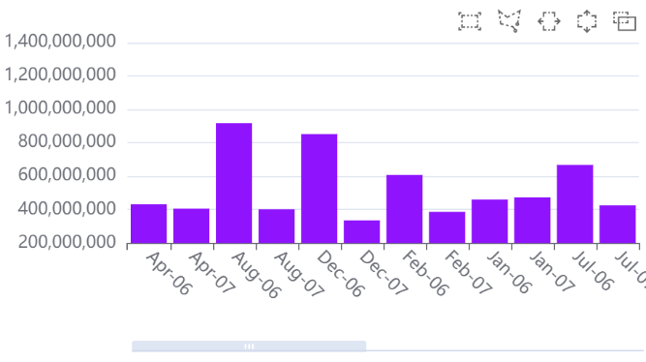

Рис. 10.17 - Включенный тумблер «Скролл»

Зум (см. рис. 10.18 на следующей странице):

При включенном тумблере «Скролл» отображается дополнительный тумблер «Зум». Этот тумблер включает отображение минидиаграммы графика, с помощью которой можно производить навигацию по значениям, а также выбирать отображаемую область графика. При расширении или сужения активной области на мини диаграмме отображаемая часть графика будет автоматически подстраивать под ширину визуализации.

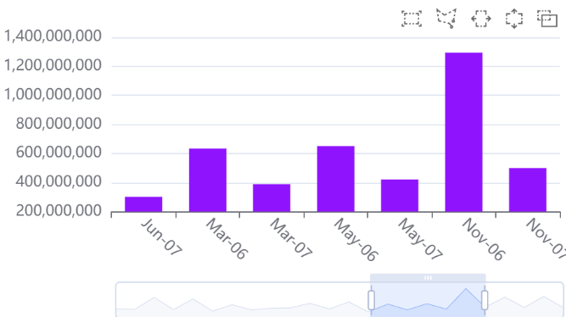

Рис. 10.18 - Отображение мини диаграммы при включенном тумблере «Зум»

Ось Y:

* Заголовок оси – название оси, форматирование текста оси, угол отображения значений измерения;
* Сетка по оси;
* Логарифмическая шкала – отображение значений в логарифмическом формате.

Сортировка:

Настройка параметров сортировки значений на графике по полю или же с использованием общедоступных или локальных формул.

Для использования общедоступной формулы в сортировке необходимо выбрать опцию «Другое поле» в настройке «Поле для сортировки». В появившийся контейнер из папки "Формулы" в списке наборов данных необходимо перенести желаемый общедоступный показатель.

Чтобы использовать «локальный» показатель, действующий только на уровне этой настройки и не сохраняющийся в папку «Формулы», необходимо выбрать опцию «Другое поле» в настройке «Поле для сортировки». Нажать на кнопку создания формулы (выделена на изображении выше). В открывшемся окне написать желаемую формулу для сортировки (см. рис. 10.19).



Рис. 10.19

Топ:

Выборка самых больших (сверху) и самых маленьких (снизу) значений.

Можно определить количество отображаемых значений.

Настройка применяется к выбранному полю.

Также возможно объединить все оставшиеся значения в отдельную группу, активировав тумблер «другое».

Условное отображение:

Функция "Условное отображение" позволяет скрывать визуализацию до тех пор, пока она не начинает удовлетворять заданному условию. Эта функция доступна для всех типов визуализаций.

Условие задается для агрегации над полем или общедоступному показателю.

Если условие не выполнено, вместо визуализации отображается заглушка с замещающим текстом.

Замещающий текст можно настроить в опции "Замещающий текст".

Множественный выбор

Отображение панели для выбора типа области выделения на графике.

Подсказка:

Отображение дополнительных показателей на визуализации в качестве подсказки. В одной визуализации возможно использовать не более 5 дополнительных подсказок. Можно использовать как обычные агрегации, так и формулы на PIX Meta и SQL.

**10.6 Фильтр**

Для контроля данных, отображаемых в дашбордах, можно добавить фильтр (см. рис. 10.20).

Например, в случае графика продаж, отображающего временные тенденции, можно использовать фильтр, чтобы представить только данные о продажах за определенный период времени, ограниченный определенными категориями продуктов или конкретной географической областью.

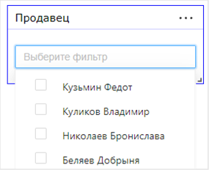

Рис. 10.20

**10.7 Текст**

Визуализация типа "Текст" в рамках платформы PIX BI представляет собой инструмент для отображения ключевых показателей, метрик и иной важной информации в удобном и наглядном текстовом формате. Использование текстовой визуализации на платформе PIX BI позволяет эффективно выделять и отображать важную информацию, делая её легко доступной и понятной для всех пользователей (см. рис. 10.21).

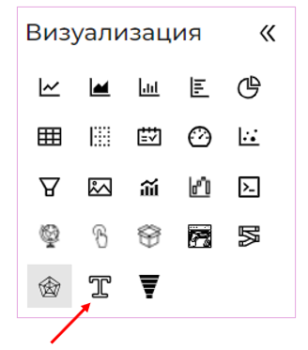

Рис. 10.21

Ключевые особенности и преимущества текстовой визуализации:

1) Отображение ключевых метрик:

* Текстовая визуализация позволяет выделить ключевые показатели эффективности (KPI), такие как прибыль, выручка, количество клиентов, уровень удовлетворенности и другие важные данные;
* Возможность отображения динамических данных, которые обновляются в реальном времени.

2) Простота и ясность:

* Текстовое представление данных упрощает восприятие информации, делая её легко доступной для всех уровней пользователей;
* Идеально подходит для отображения кратких и точных значений, которые не требуют сложных графических элементов.

3) Настройка форматов и стилей:

* Поддержка различных шрифтов, размеров, цветов и стилей текста для выделения важных данных;
* Возможность добавления меток, заголовков и пояснений для лучшего понимания представленной информации.

4) Интеграция с другими визуализациями:

* Текстовая визуализация может быть интегрирована с другими типами визуализаций (графики, диаграммы, карты) для создания комплексных и информативных дашбордов;
* Например, отображение ключевых метрик рядом с графиками позволяет получить быстрый доступ к основной информации.

5) Динамическое обновление данных:

* Автоматическое обновление текстовых значений в реальном времени по мере изменения данных в источниках;
* Поддержка использования формул и вычислений для отображения сложных метрик и показателей.

**11 ПОСТАНОВКА ЗАДАЧИ И КРАТКИЙ ОБЗОР НА СОБСТВЕННОЕ ПРИЛОЖЕНИЕ**

Описание датасета:

Netflix — это популярный видео-сервис, предлагающий обширный каталог фильмов, телешоу и оригинальных сериалов. Выбранный датасет (файл «.csv») содержит данные о контенте, который был добавлен в Netflix с 1925 по 2021 год.

В начале создания приложения «Netflix» была получена следующая модель данных (см. рис. 11.1):

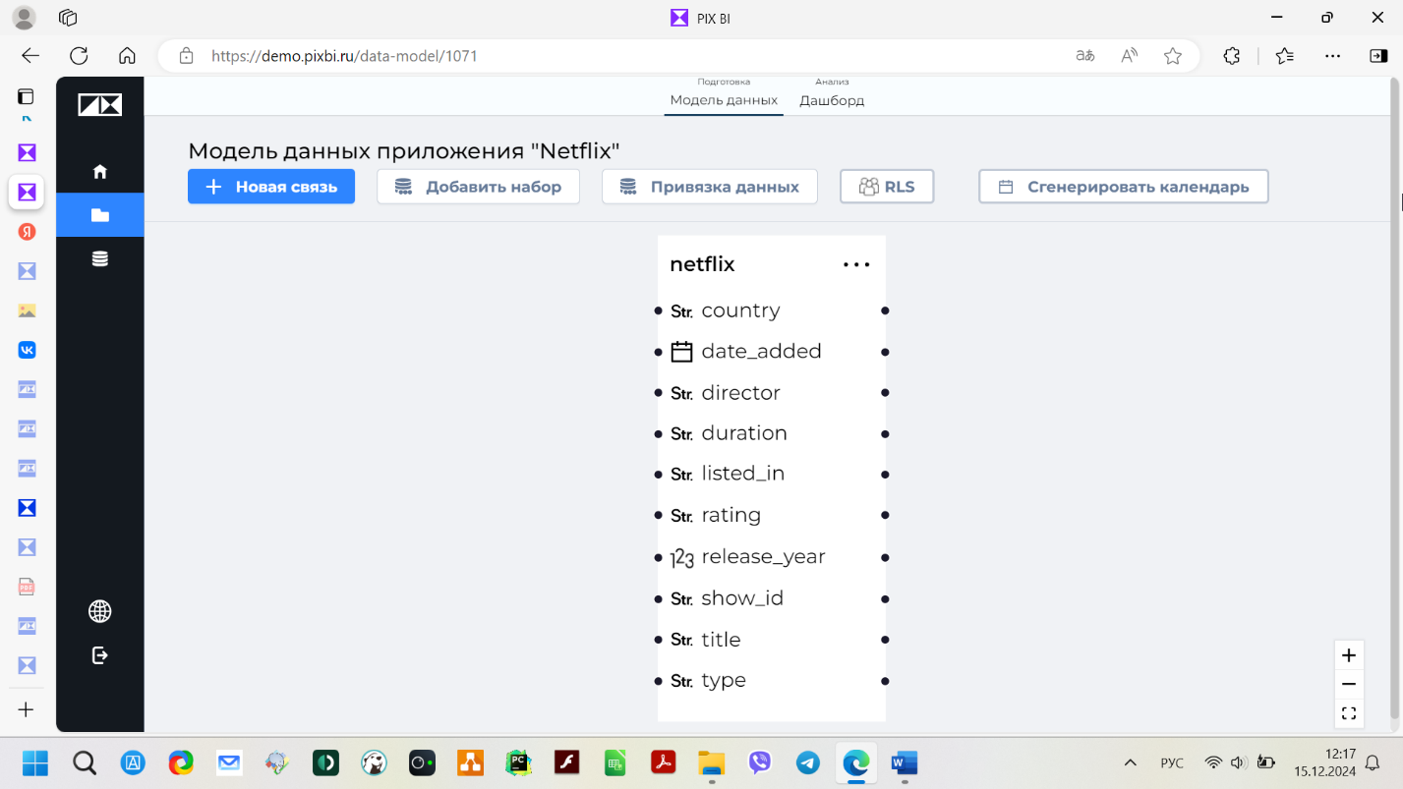

Рис. 11.1

Поскольку датасет уже содержал в себе все необходимые данные, то добавление других источников данных не потребовалось (данные уже были собраны вместе и подготовлены автором датасета). Сам датасет был взят отсюда: <https://www.kaggle.com/datasets/ariyoomotade/netflix-data-cleaning-analysis-and-visualization/data>

После загрузки данные выглядели следующим образом (см. рис. 11.2):

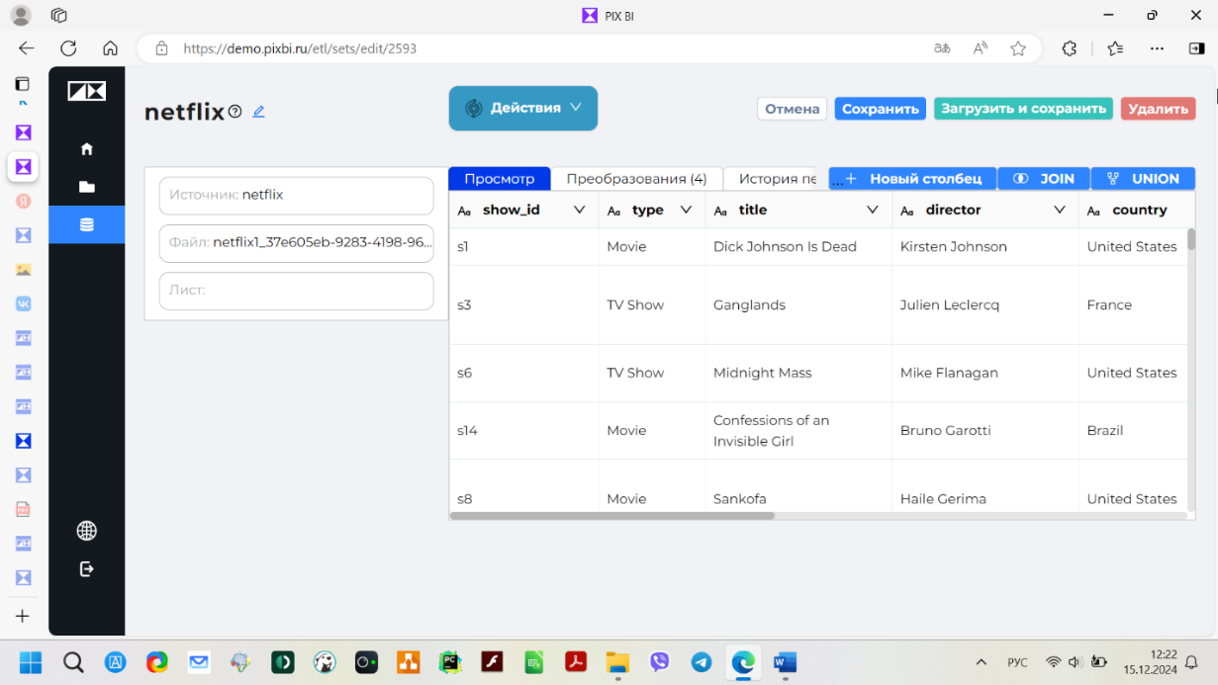

Рис. 11.2

Но несмотря на то, что датасет был уже подготовленным (многие изменения уже были внесены автором), возникла необходимость выполнить одно преобразование (см. рис. 11.3).

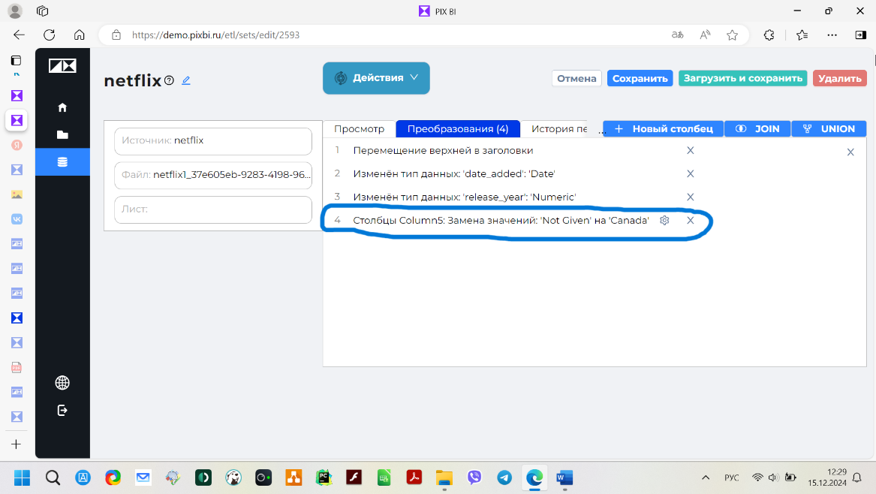

Рис. 11.3

В процессе работы были созданы следующие визуализации:

1. Тип контента в процентах (круговая диаграмма);

2. Распределение контента по странам (горизонтальная столбчатая диаграмма);

3. Распределение контента по годам (линейный график);

4. Топ режиссёров по количеству снятых фильмов (горизонтальная столбчатая диаграмма);

5. Распределение контента по жанрам (горизонтальная столбчатая диаграмма);

6. Распределение контента по возрастному рейтингу (столбчатая диаграмма);

7. Количество созданного контента до 2000 года (горизонтальная столбчатая диаграмма).

Визуализация №1 - Тип контента в процентах:

В процессе создания данной визуализации были выбраны следующие данные из набора данных (см. рис. 11.4):

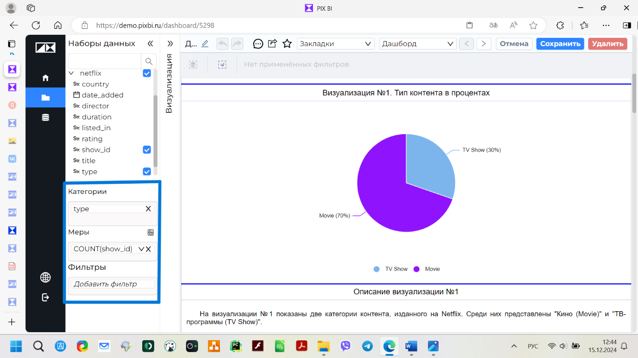

Рис. 11.4

Итоговый вид визуализации №1 с фильтром и описанием (см. рис. 11.5):

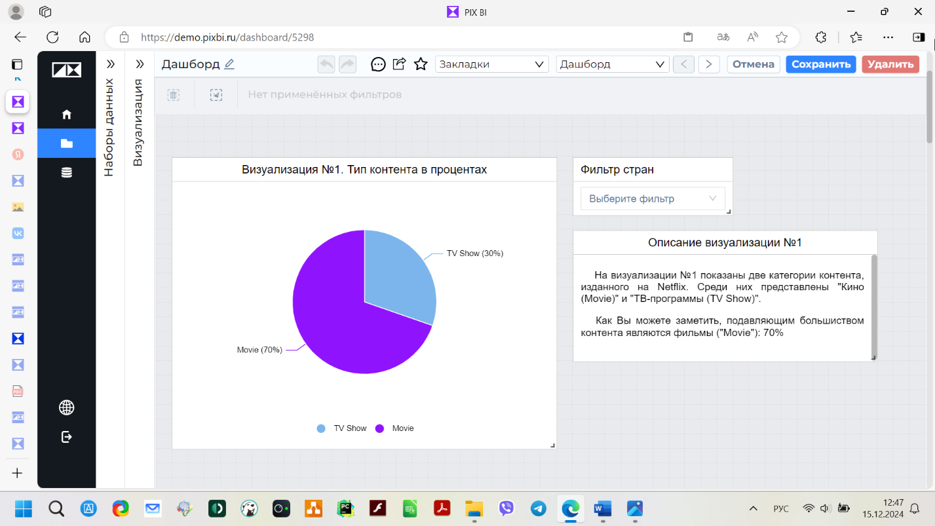

Рис. 11.5

Визуализация №2 - Распределение контента по странам:

В процессе создания данной визуализации были выбраны следующие данные из набора данных (см. рис. 11.6):

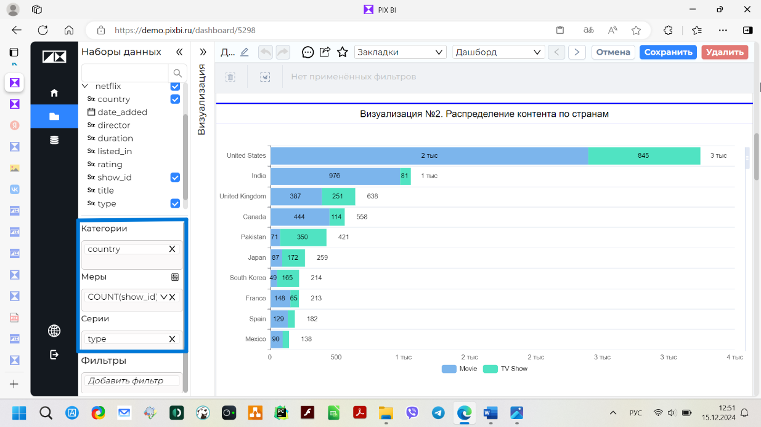

Рис. 11.6

Итоговый вид визуализации №2 с фильтрами и описанием (см. рис. 11.7):

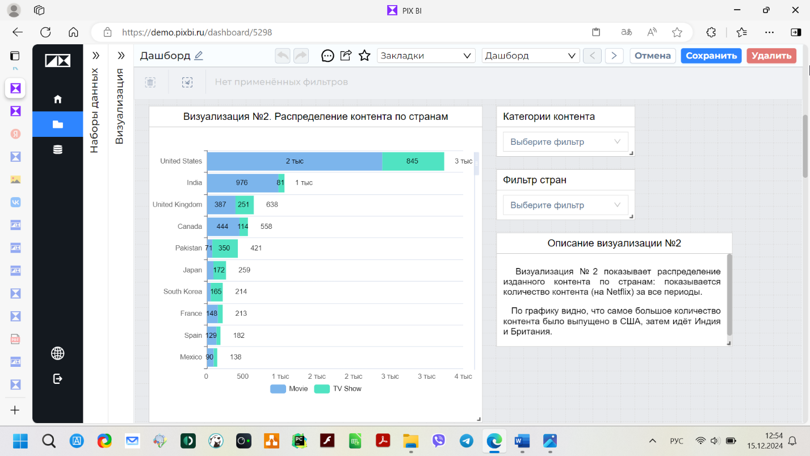

Рис. 11.7

Визуализация №3 - Распределение контента по годам:

В процессе создания данной визуализации были выбраны следующие данные из набора данных (см. рис. 11.8):

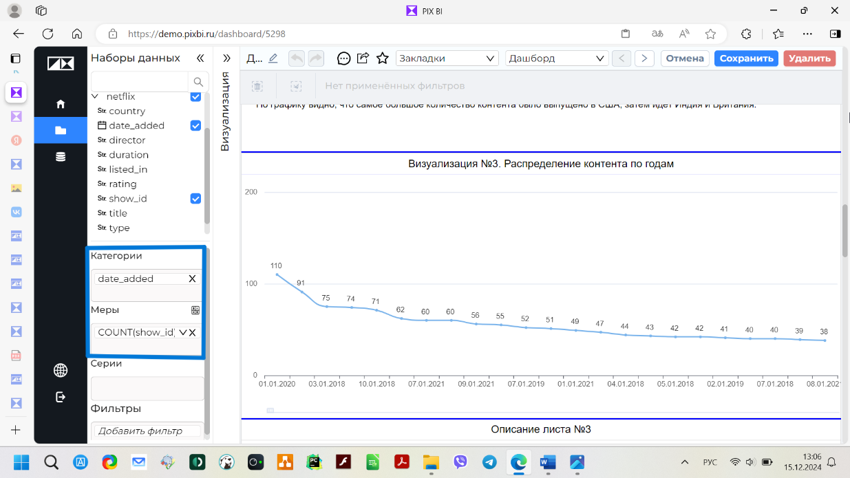

Рис. 11.8

Итоговый вид визуализации №3 с фильтрами и описанием (см. рис. 11.9):

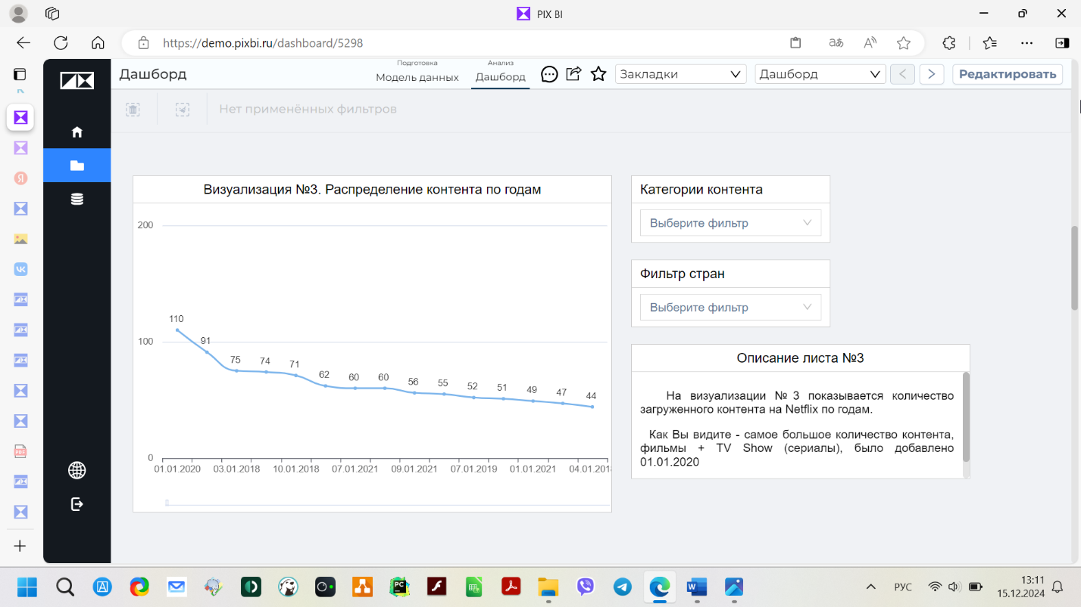

Рис. 11.9

Визуализация №4 - Топ режиссёров по количеству снятых фильмов:

В процессе создания данной визуализации были выбраны следующие данные из набора данных (см. рис. 11.10):

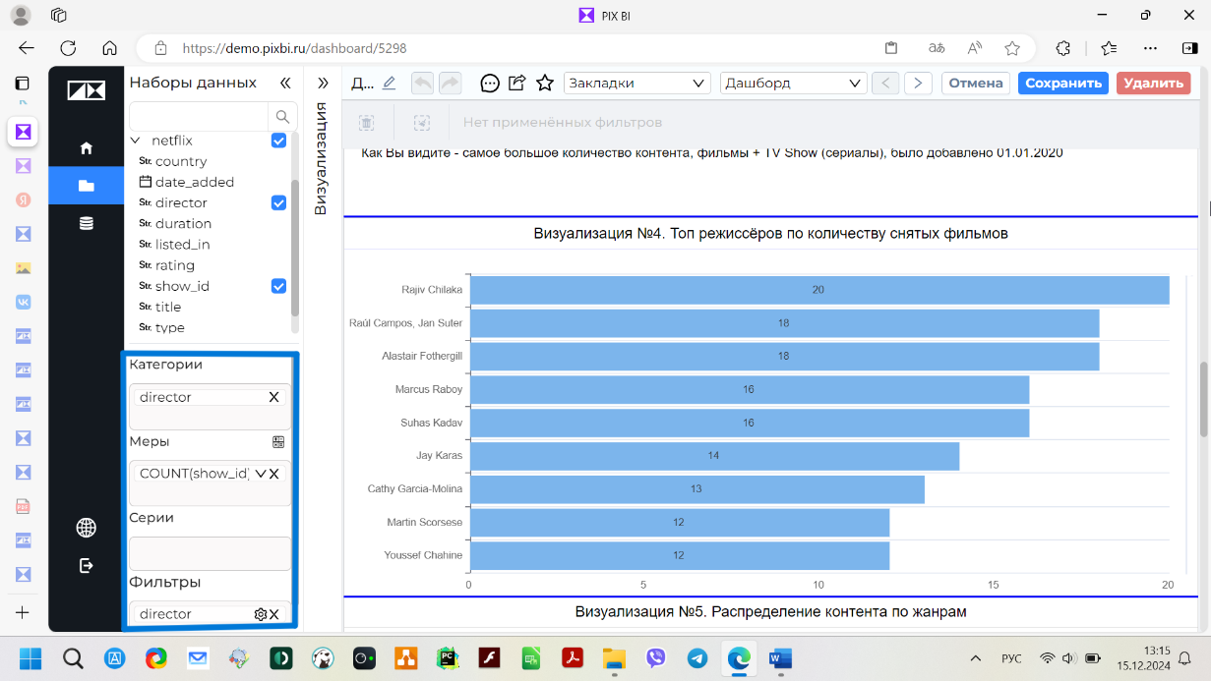

Рис. 11.10

Итоговый вид визуализации №4 с фильтрами (см. рис. 11.11):

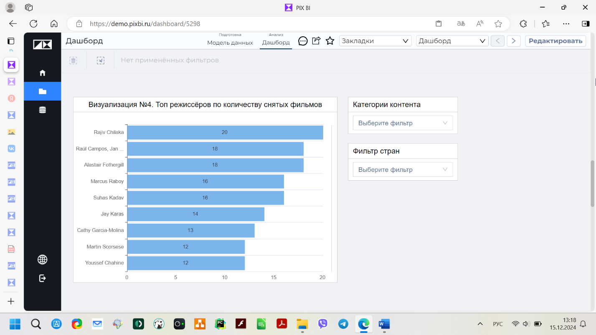

Рис. 11.11

Визуализация №5 - Распределение контента по жанрам:

В процессе создания данной визуализации были выбраны следующие данные из набора данных (см. рис. 11.12):

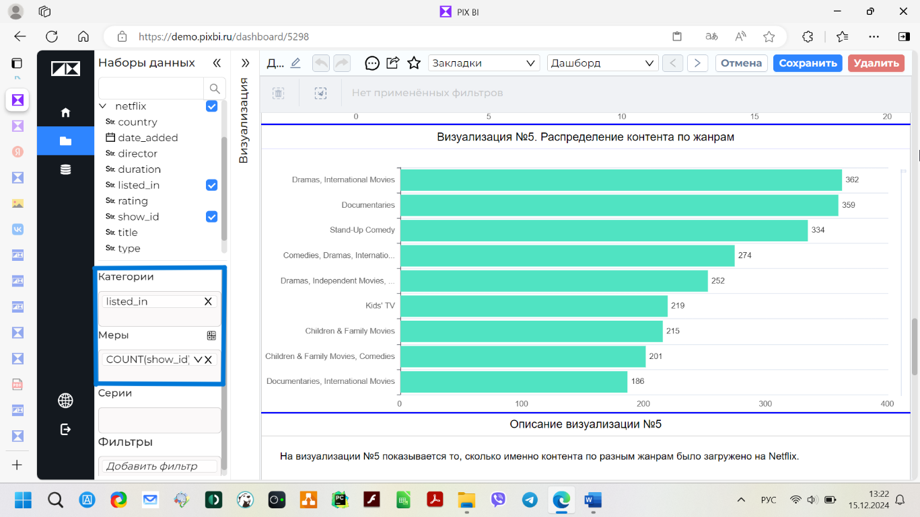

Рис. 11.12

Итоговый вид визуализации №5 с фильтром и описанием (см. рис. 11.13):

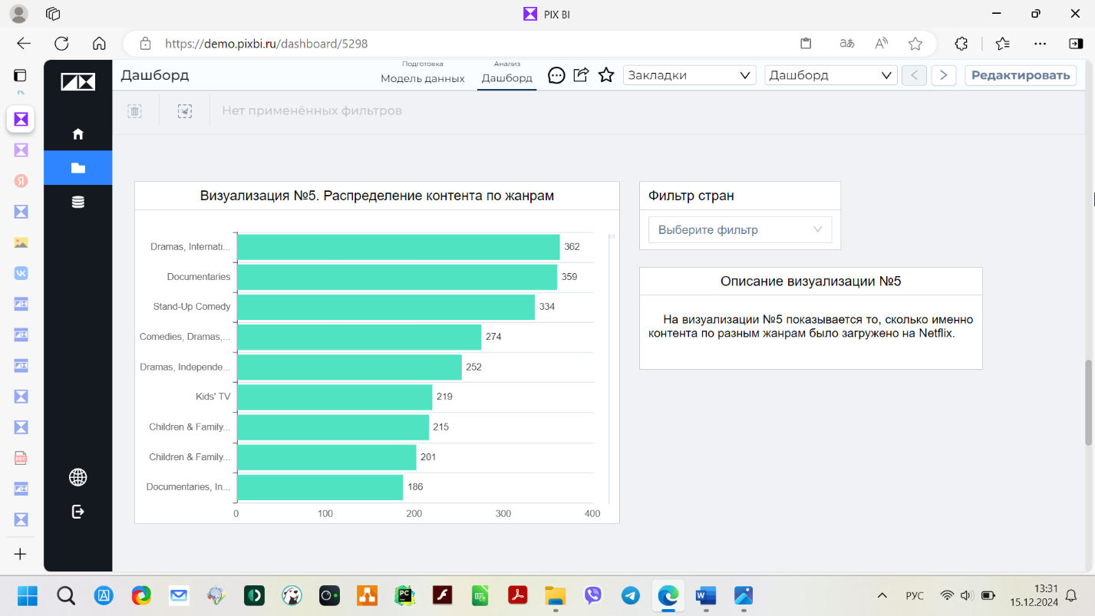

Рис. 11.13

Визуализация №6 - Распределение контента по возрастному рейтингу:

В процессе создания данной визуализации были выбраны следующие данные из набора данных (см. рис. 11.14):

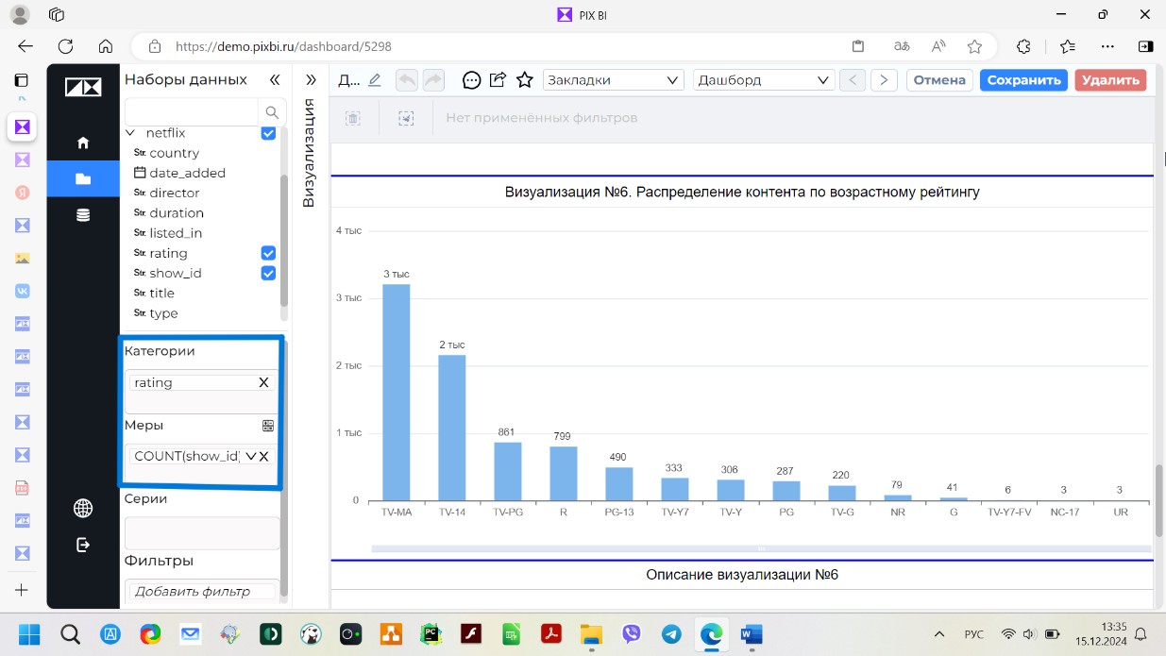

Рис. 11.14

Итоговый вид визуализации №6 с фильтрами и описанием (см. рис. 11.15):

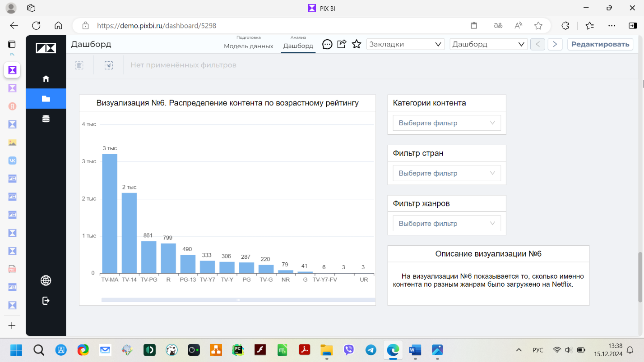

Рис. 11.15

Визуализация №7 - Количество созданного контента до 2000 года:

В процессе создания данной визуализации были выбраны следующие данные из набора данных (см. рис. 11.16):

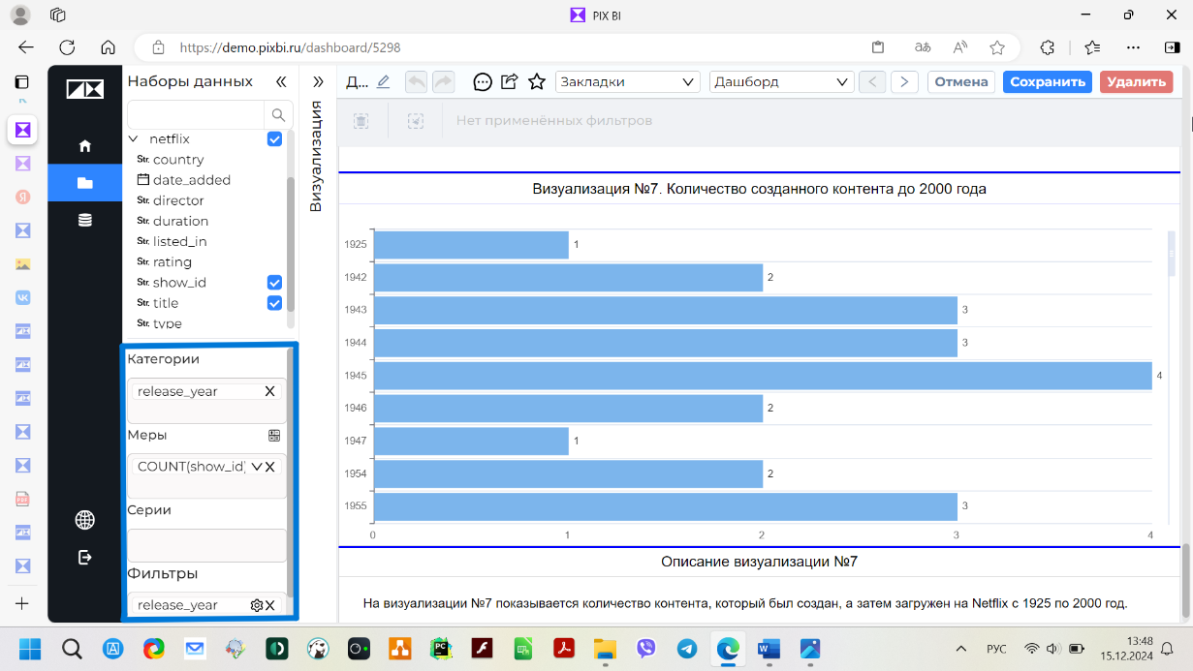

Рис. 11.16

Итоговый вид визуализации №7 с фильтром и описанием (см. рис. 11.17):

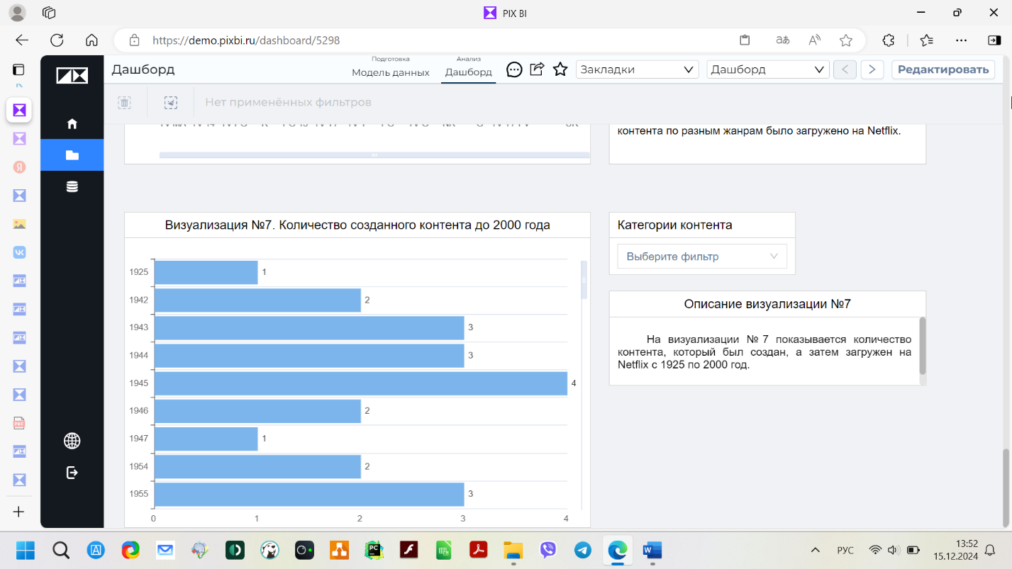

Рис. 11.17

**12 ЭЛЕКТРОННЫЕ РЕСУРСЫ И ПОРЯДОК ИХ ОСВОЕНИЯ**

Все необходимые курсы были освоены мной на этом сайте: [Академия: Все курсы](https://academy.pix.ru/course/index.php?categoryid=3) (см. рис. 12.1)

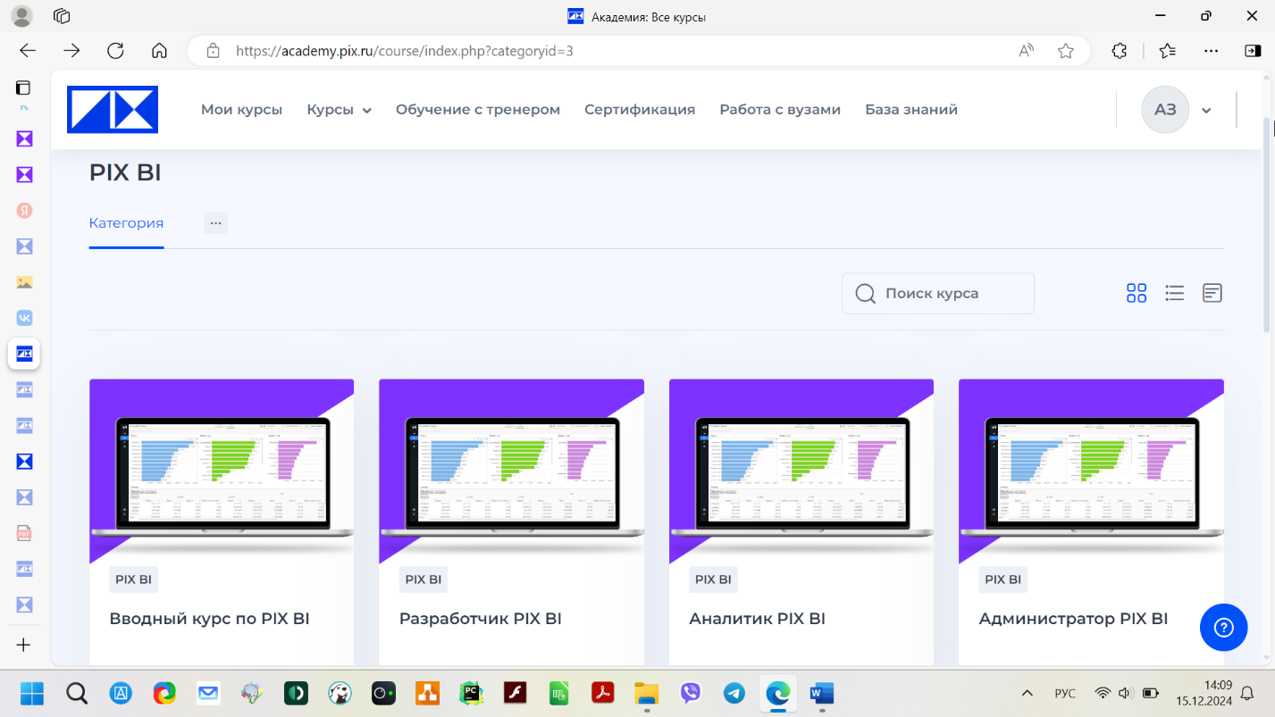

Рис. 12.1

Вот список курсов, которые я освоил, чтобы создать дашборд (см. рис. 12.2 на следующей странице):

1) Вводный курс по PIX BI (ссылка: <https://academy.pix.ru/course/view.php?id=68>);

2) Разработчик PIX BI (ссылка: <https://academy.pix.ru/course/view.php?id=76>).

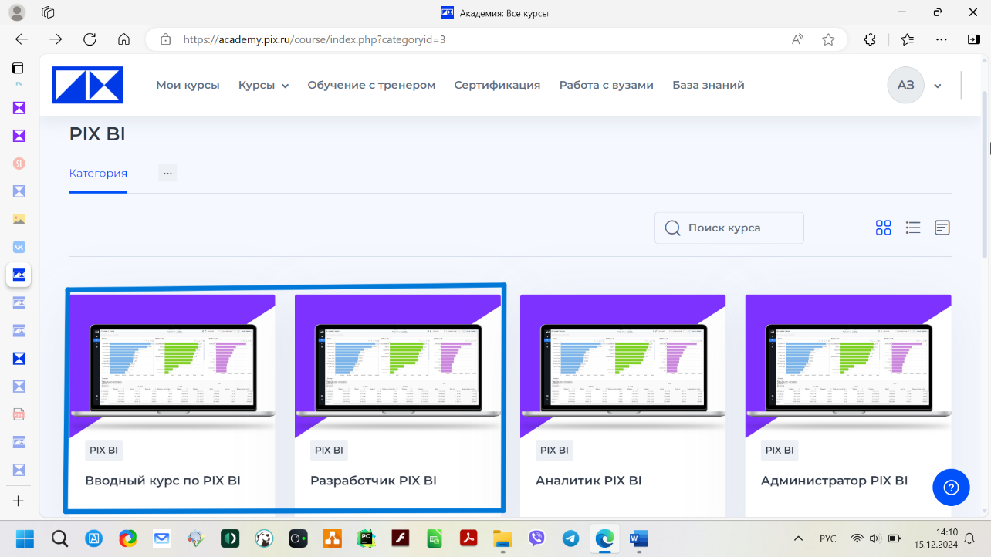

Рис. 12.2

Я рекомендую начать с курса №1 «Вводный курс по PIX BI», так как там изложены основы основ по работе с платформой.

Но далее я настоятельно рекомендую освоить курс №2 «Разработчик PIX BI», так как именно там Вы сможете найти необходимые видео и ссылки на справочные материалы (в большом количестве), которые и помогут Вам подготовить данные (Модель данных), а затем проанализировать их (Дашборд). Ещё, именно во втором курсе Вы сможете подробно ознакомиться со всеми ETL-возможностями инструмента, а также визуализациями.

Вот ссылка на справочник с документацией по PIX BI, которым я также активно пользовался: <https://docs.pixrobotics.com/articles/#!bi/welcome>

**ЗАКЛЮЧЕНИЕ**

В ходе выполнения проекта была успешно разработана и реализована система визуализации данных на основе датасета Netflix, используя возможности платформы PIX BI. Созданный дашборд предоставляет интерактивный и наглядный доступ к ключевым показателям, позволяя эффективно анализировать данные о контенте Netflix. Полученный результат может быть использован для разработки аналогичных проектов, требующих анализа больших объемов данных и создания интерактивных отчетов.